2019年全国职业院校技能大赛
赛项申报方案

一、赛项名称
（一）赛项名称
通信与控制系统集成与维护
（二）压题彩照
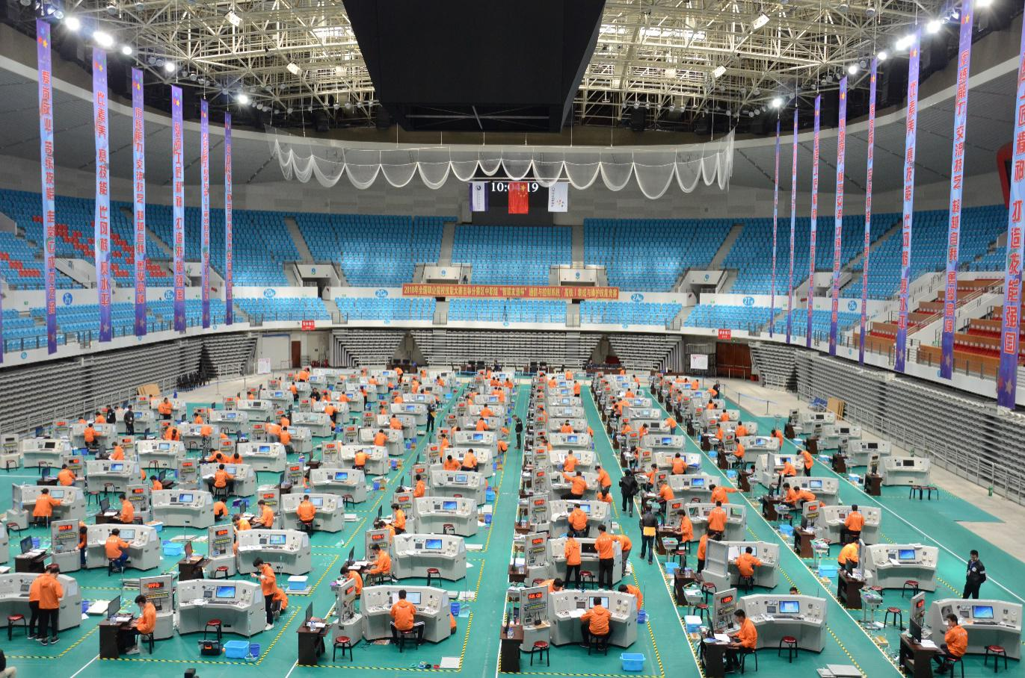
比赛现场图示
（三）赛项归属产业类型
电子信息类、交通运输类
（四）赛项归属专业大类
按照《中等职业学校专业目录（2010年修订）》，赛项归属专业类别如下：

组别 | 专业类 | 专业代码 | 专业名称
中职 | 交通运输大类 | 080500 | 电气化铁道供电
中职 | 交通运输大类 | 080600 | 铁道信号
中职 | 交通运输大类 | 080900 | 城市轨道交通供电
中职 | 交通运输大类 | 081000 | 城市轨道交通信号
中职 | 信息技术大类 | 090100 | 计算机应用
中职 | 信息技术大类 | 090500 | 计算机网络技术
中职 | 信息技术大类 | 091200 | 电子与信息技术
中职 | 信息技术大类 | 091300 | 电子技术应用
中职 | 信息技术大类 | 091500 | 通信技术

二、赛项申报专家组

本赛项由来自中国职业技术教育学会、电子信息相关行业、企业信号专家或职教一线人员、中等职业院校相关的专家共同组成大赛专家组，在通信与控制技术、大赛的组织上具有丰富的经验，完全胜任2019年全国职业院校技能大赛通信与控制系统集成与维护赛项的要求。

三、赛项目的
通信与控制技术，是全球产业发展的重要支撑技术之一，是时代创新的重要基础点。其应用领域极为广泛，无论是制造业、服务业，还是新兴产业，几乎在每个行业系统中，都离不开数据通信与智能控制技术。
通信与控制技术需要一定的行业载体才能转化为生产力，进而推动社会的发展。高铁信号控制行业中包含大量的通信与控制技术，例如：数据采集系统中的RS-485、CAN、网口通信，GSM-R无线通信，以及温度、烟雾等智能采集、控制。同时，高铁行业作为现代信息化产业的一个典型代表，一个重大特征就是学科交叉、知识融合、技术集成，大多数的岗位均需要复合型人才。
根据2016年7月新调整后发布的《中长期铁路网规划》，到2020年，中国铁路网规模将达到15万公里，其中高速铁路3万公里。届时中国将建成以“八纵八横”主通道为骨架、区域连接线衔接、城际铁路补充的现代高速铁路网。随着高速铁路的快速发展，行业对技术型人才的需求进一步加大，这其中最为凸显的是对一线操作、维护人员的需求。职业院校，特别是中职院校，在一线技术型人才培养方面，仍存在一定程度的欠缺。通过举办基于实际岗位设计的技能大赛，可以有利于推进中职院校相关专业的建设，提高实践教学水平，加快实用型人才的培养进程。
本赛项紧紧围绕数据通信与智能控制技术，以高速铁路信号与控制为行业背景，全面考查参赛选手在系统安装部署、通信配置及调试，故障检测及维修、通信与控制应用设计、职业素养等方面的技能。对接中职《电子模块安装布线与维修》、《智能控制系统集成与维护》、《仪器仪表应用》、《工业通信技术应用》、《电子产品结构与工艺》等课程内容。促进参赛院校学生向复合型人才发展。
通过本赛项平台，可以促进职业院校与行业相关企业开展产教研深入合作，真正响应教育部提倡的“专业与产业、职业岗位对接；专业课程内容与职业标准对接；教学过程与生产过程对接”的职业教育要求，解决电子与信息技术、通信技术、计算机应用、交通运输类专业人才培养路径中“最后一公里”的问题。

四、赛项设计原则
（一）坚持公开、公平、公正
整个竞赛过程坚持公平、公正、公开的原则，形成公开考试、公平竞争、公正评选的竞赛导向，赛事全程视频监控，为竞赛选手搭建起公平竞争的平台，为职业技能创新型人才培养创造条件。
本次竞赛所涉及的试题评分标准实现客观化90%以上，通过截图、视频等形式进行客观评判，保证评判公平、公正。
（二）赛项关联专业人才需求量大，职业院校开设专业点多
本赛项面向中职院校 “电子与信息技术”、“电子技术应用”、“通信技术”等电子信息类专业及交通运输大类的“铁道信号”、“城市轨道交通信号”等专业。对接中职《电子模块安装布线与维修》、《智能控制系统集成与维护》、《仪器仪表应用》、《工业通信技术应用》、《电子产品结构与工艺》等课程内容。全国工科专业的中职院校一般都会设有电子信息类专业，特别是电子信息产业较发达地区的院校，均已开设并重点建设相关信息技术类专业。
本赛项关联项目实施工程师、测试工程师、技术支持工程师等职业岗位，所培养学生可从事电子、电气、弱电工程、工业自动化、楼宇自动化等行业的销售、技术辅助设计、生产辅助管理、调试及维修、采购、项目设计及施工等多种岗位。从当前产业发展形势来看，这些岗位深入到各行各业，人才需求量特别大。
本竞赛对接 “一带一路”国家战略，在内容上以轨道交通中的高速铁路信号控制系统为背景，侧重高铁信号控制、监测和调试，内容全面，可以促进参赛院校学生向复合型人才发展。
（三）竞赛内容对应相关职业岗位或岗位群、体现专业核心能力与核心知识、涵盖丰富的专业知识与专业技能点
本赛项以电子与信息技术、通信技术（RS-485通信、CAN通信、以太网通信、其他现场总线通信等）、计算机应用、交通运输类等相关专业为主，竞赛项目紧密对接电子与信息技术、工业过程控制、轨道交通等行业岗位要求，涉及岗位包括项目实施工程师、测试工程师、项目管理工程师、技术支持工程师等。
本赛项以工业通信与智能控制为竞赛内容，全面考查参赛选手在系统安装部署、通信配置及调试，故障检测及维修、通信与控制应用设计、职业素养等技能，涵盖了多项与专业教学完全一致的典型工作任务。
（四）竞赛平台技术成熟。根据行业特点，赛项选择相对先进、通用性强、社会保有量高的设备与软件

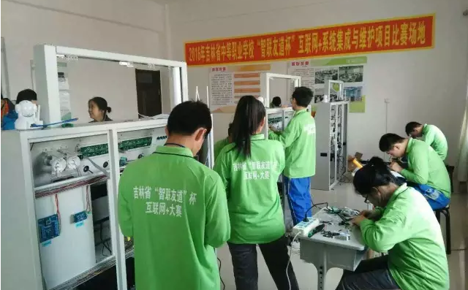
2016年吉林省，山东省中职院校通信与控制系统集成与维护比赛

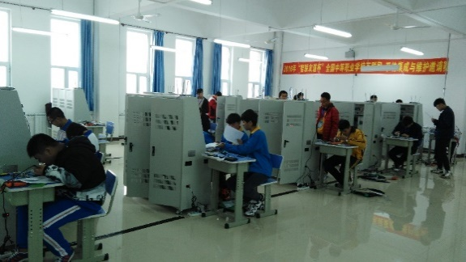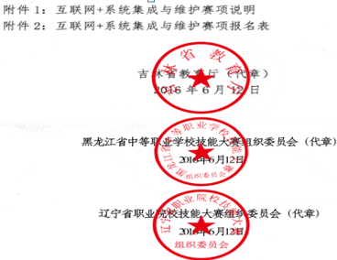
2016年互联网+系统集成与维护全国邀请赛
（暨通信与控制系统集成与维护比赛）

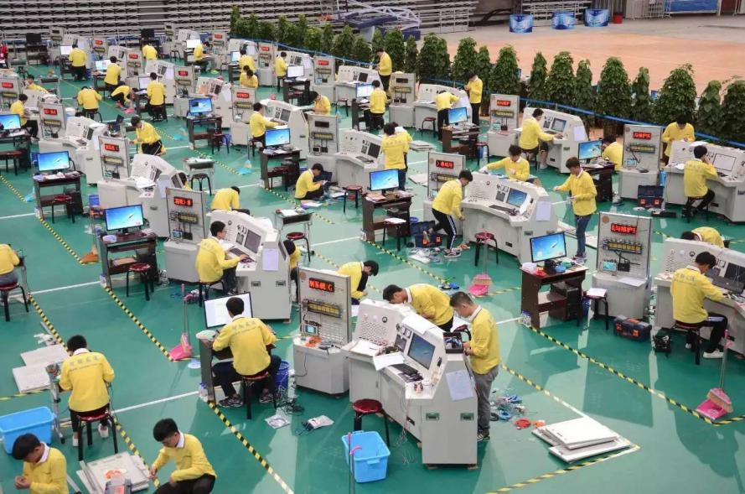
2017年6月全国职业院校技能大赛现场

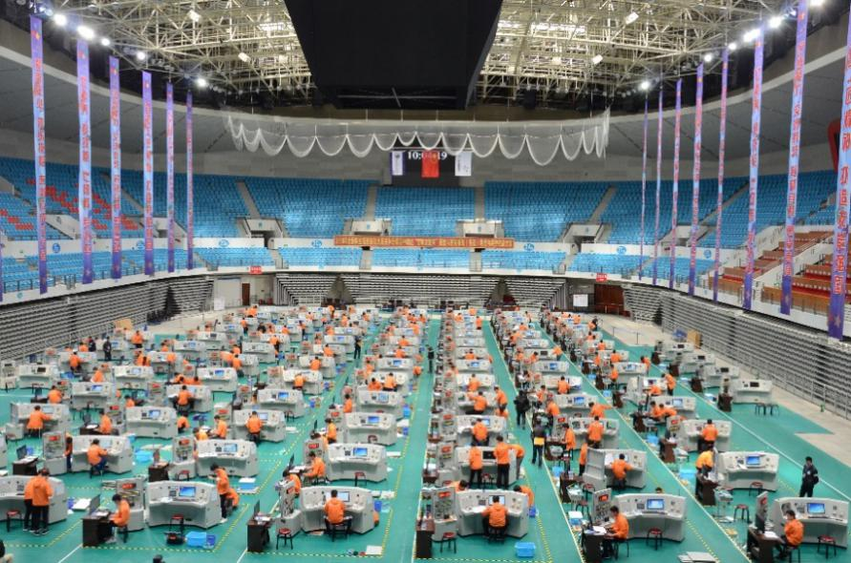
2018年5月全国职业院校技能大赛现场
1. 本竞赛平台分别在2014年山东省部分中职院校通信与控制系统集成与维护赛项和2015年吉林省、山东省职院校通信与控制系统集成与维护赛项中，被指定为赛项竞赛平台，比赛过程中平台运行稳定可靠，零故障，保障了比赛的顺利进行。
2. 在2016年6月份，该平台又被列为互联网+系统集成与维护（暨通信与控制系统集成与维护）全国邀请赛（吉林教育厅联合五省教育行政部门共同主办）的技术支持平台。
3. 2017年6月3日，2017年全国职业院校技能大赛中职组通信与控制系统（高铁）集成与维护赛项在吉林市成功举办。来自24个省（区）的66支代表队、198名选手参加了比赛。2018年5月19日，2018年全国职业院校技能大赛中职组通信与控制系统（高铁）集成与维护赛项在吉林省吉林市举办。来自全国27个省、市、自治区的87支代表队、261名选手参加了比赛。
2017、2018年的全国职业院校技能大赛中，赛项均做到了零安全事故、零设备故障！该平台作为赛项技术平台，在整个的比赛时间内运行稳定，各项功能成熟可靠，为参赛选手顺利完成比赛提供了良好的软硬件基础。同时技术平台满足各参赛院校后续的日常教学要求，将比赛设备用于日常教学过程，切实提高比赛设备的利用率，培养更多的学生，同时减少校方建设投资。
该竞赛平台采用行业应用级别产品，通过领先的技术实力和优异的产品及服务质量，在同行业领域中建立了稳固的市场地位，并树立了良好的服务品牌。目前在北京、内蒙古、吉林、辽宁、黑龙江、山东、山西、河南、江苏、浙江、江西、安徽、福建、四川、广东、广西、上海、重庆、深圳、宁波、青岛等省市的中职、技工类院校中得到广泛使用。

五、赛项方案的特色与创新点
（一）比赛内容全面涵盖关键技术点
本竞赛对接国家战略，在内容上以轨道交通中的高速铁路信号控制系统为背景，整个系统共分为铁路运输管理层、网络传输层、地面设备层、车载设备层。同时，当今社会发展的一个重大特征就是学科交叉、知识融合、技术集成，学科交叉，复合型人才越来越受到人才市场的青睐。本赛项设计紧紧围绕数据通信与智能控制技术核心技能点，侧重高铁信号控制、监测和调试，综合了可编程逻辑控制器（PLC）、传感器与检测技术、移动互联技术等多学科知识点，内容全面，可以促进参赛院校学生向复合型人才发展。
（二）竞赛结果评判方式公平公开公正
本次竞赛所涉及的试题评分标准实现客观化90%以上，通过截图、视频等形式进行客观评判，保证评判公平、公正。另外赛事全程视频监控，为竞赛选手搭建起公平竞争的平台，为职业技能创新型人才培养创造条件。
（三）竞赛过程贴近工程实际
本竞赛环境与实际应用场景相近，突出工程实践和创新能力。以轨道交通中的高速铁路信号控制行业为背景，用真实的行业环境来检验学生的岗位职业能力。通过准备并参加本赛项，将使学生获得极大的职业技能锻炼和提升，具备职业创新意识，这些经验积累将为参赛学生就业后能够迅速投入到实际岗位工作中奠定坚实的职业技能基础。
（四）竞赛资源转化
本次竞赛秉承“以赛促学、以赛促教”的宗旨，在比赛前、比赛后采用竞赛资源转化研讨、专业人才培养研讨等多种活动引导专业教育教学改革。
1．已完成的赛项资源转化成果
（1）本竞赛项目已经在山东省、吉林省组织过相关的比赛，且在2017年、2018年两次成功举办了全国职业技能大赛，已经有了一定的竞赛资源库。资源库是采用云平台的形式，内容包括比赛试题，评分标准、比赛经验分享，比赛相关技术资料，行业技能锻炼资源等。可以通过云班课APP在移动终端上查看（班课号码：534722），非常方便。资源库对职业院校、技师类学校的学生、教师以及社会相关从业人员免费开放。
（2）赛项资源转化教材《通信与控制系统集成与维护技术》经过一年的编写，现已经正式出版（电子工业出版社）。
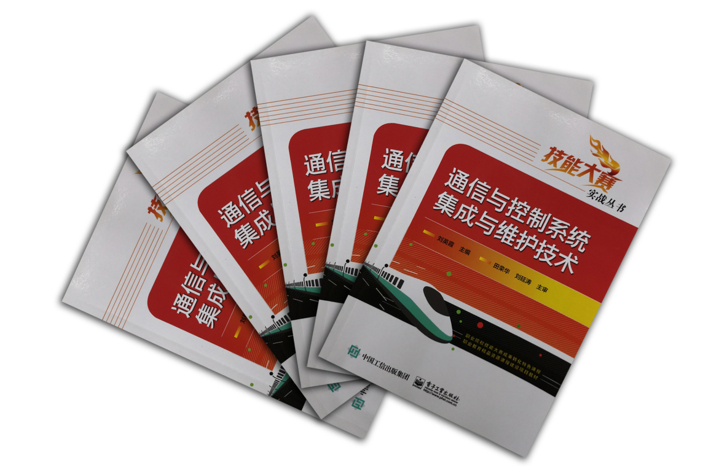

《通信与控制系统集成与维护技术》教材
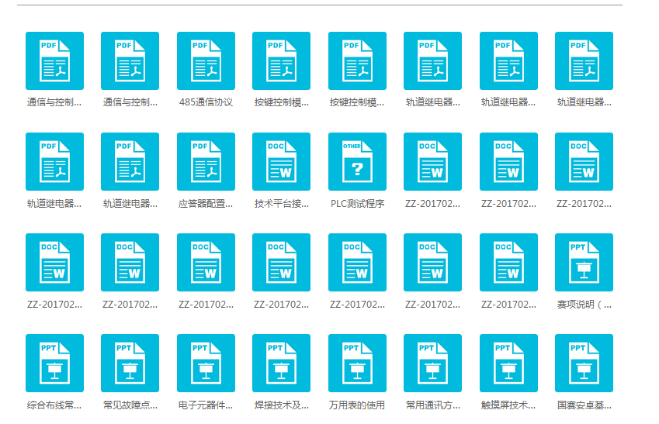
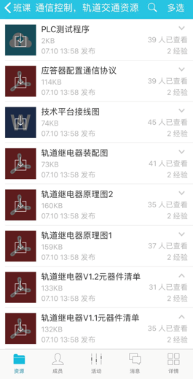

web网站、移动客户端查看界面
（3）2016年共计组织了多次通信与控制相关技术的师资培训，其中部分现场照片如下：
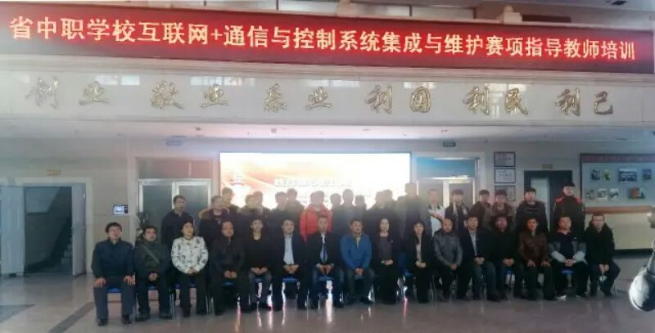
黑龙江省通信与控制系统集成与维护赛项指导教师培训
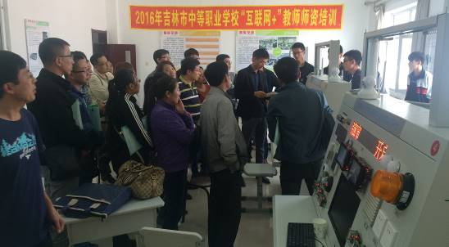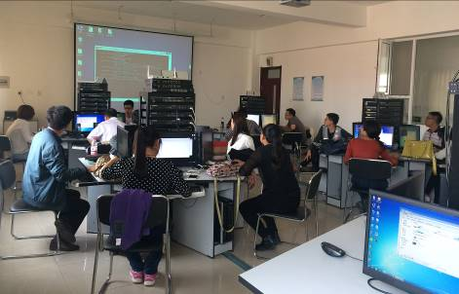
吉林市中等职业学校通信与控制关键技术师资培训

2017年、2018年在北京、山东、江苏、河南、山西、江西、福建、广东、湖南、黑龙江、内蒙古、吉林、广西、安徽、浙江、宁波、四川、重庆、青岛等省市共计组织了40余次免费的通信与控制相关技术师资培训，其中部分现场照片如下：
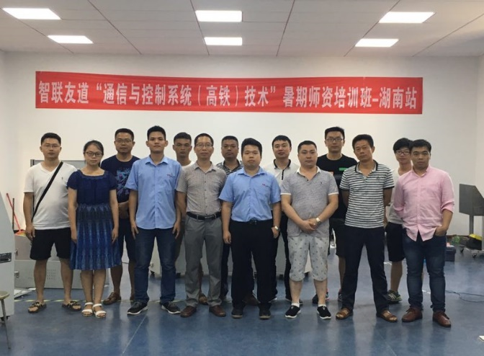
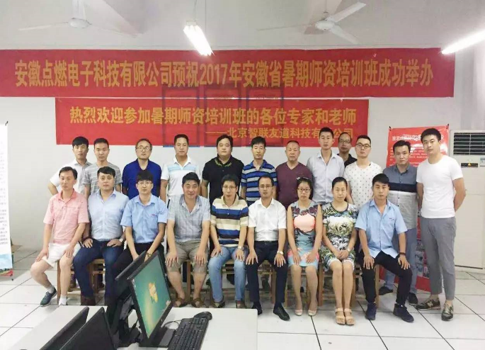
通信与控制系统（高铁）集成与维护技术师资培训班（湖南站、安徽站）
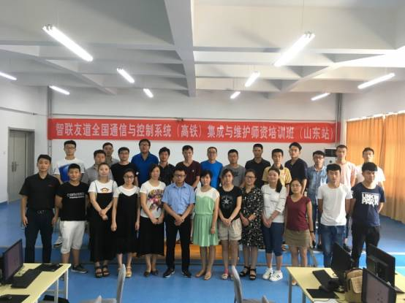
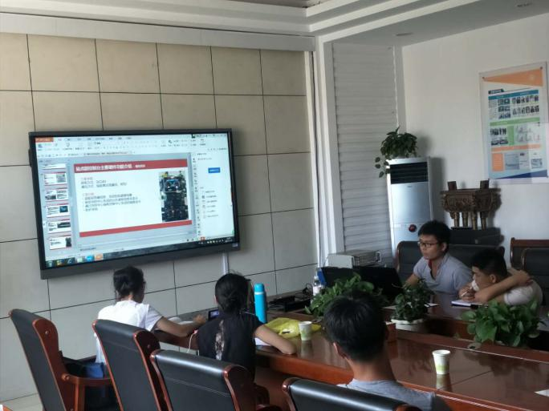

通信与控制系统（高铁）集成与维护技术师资培训班（山东站、青岛站）
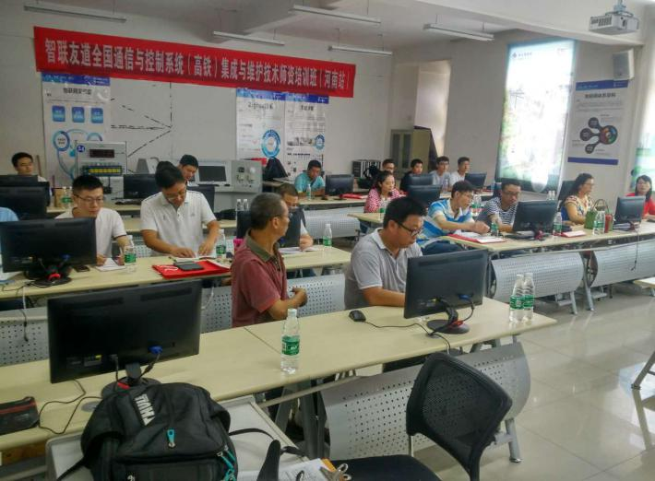
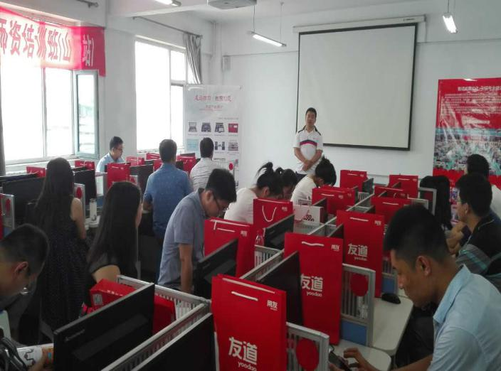
通信与控制系统（高铁）集成与维护技术师资培训班（河南站、山西站）
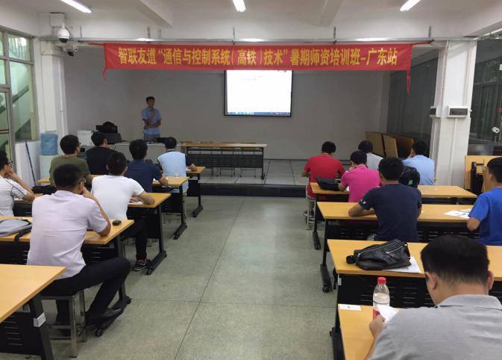
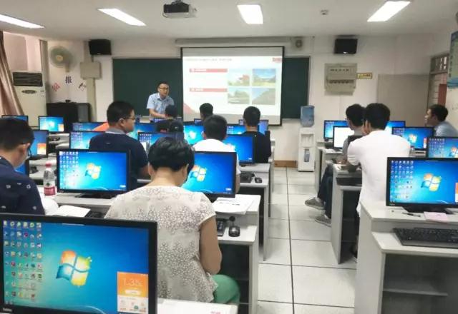
通信与控制系统（高铁）集成与维护技术师资培训班（广东站、福建站）

（4）大赛引领专业建设与课程改革
依托大赛资源、大赛实训平台、通信与控制课程资源，积极探索专业建设及课程改革道路，先后与吉林信息工程学校、诸城高级技工学校、青岛西海岸新区高级职业技术学校等中职学校达成专业共建协议。
吉林信息工程学校通过职业技能大赛，建立了专通信与控制系统实训室，推动了学校课程体系改革速度。学校确立了“以工作任务为核心”来组织课程内容的方针，积极探索将技能大赛的资源及案例融入日常教学，开发了诸如《人机交互系统案例集》、《轨道交通通信控制系统集成》、《PLC实训案例》等资源。
诸城高级技工学校也依托大赛，建立了通信与控制实训室，探索出了一条基于产业及工作过程的教学方法，以真实工作情景和任务为载体，围绕工作过程中的实际问题，开展教学活动。
青岛西海岸新区高级职业技术学校是国家级重点职业学校，连续两年参加通信与控制系统（高铁）集成与维护赛项，两年来，学校在通过职业技能大赛引领专业建设与课程改革方面，取得了丰富的成果。学校与赛项合作企业共同建设了通信与控制系统专业方向，并配套建设了轨道交通信号系统实训室，实训室配备轨道交通信号控制系统实训平台、计算机联锁（实物道岔）设备实训平台、通信与控制系统（高铁）集成与维护实训平台等专业设备。校企合力，共同转化大赛资源，充实实训实习方案，安排学生实践课程，为学校的专业建设增添了新的方向，为地方产业培养一线技术人才。
2．赛后资源转化成果计划
本次技能大赛结束后，要在资源转化方面继续加大力度，具体实现以下目标：
（1）完善竞赛资源库建设。比赛后将赛项题库、视频资料、实训教程、企业案例等转换为资源库基础素材，放于云平台的教学资源体系，实时分享教学优质资源，促进赛项资源转化成果的推广。
（2）推动课程体系创新改革，促进专业建设。联合部分中职学院，组织竞赛经验分享会，计划于2019年10月份之前，结合赛项相关内容，推动15所电子与信息技术、通信技术、计算机应用、交通运输类院校的专业建设方案、课程体系和教学计划改革。
（3）移动数字化教学课程资源建设。建设适合移动环境下学习的移动数字化课程和资源，服务于教师的课堂教学和学生的自主学习，推动学生情景化、趣味化、交互性的自主学习。2019年6月份开始联合部分优秀中职学校，建设通信与控制系统技术应用案例资源库，计划2019年12月底前制作完成，供开设中职电子与信息技术、通信技术、计算机应用、交通运输类专业的学校使用。
（4）推动师资队伍建设。比赛结束后，通过组织研讨会、研修班等活动推动中职相关专业的师资队伍建设，通过将技能大赛的赛项内容拓展转化为职业岗位工作任务教学模块，作为教师工作任务实践教学的重要案例，真正实现“做中学，学中做，做学教一体化”。师资队伍建设的具体计划如下：
序号 | 活动内容 | 时间 | 形式 | 地点
1 | 通信与控制技术产业创新应用 | 2019年10月 | 研修班 | 山东
2 | 通信与控制关键技术-一线骨干教师培训 | 2019年11月 | 研修班 | 北京
（5）落实产教融合，联合多机构组建轨道交通产教联盟，积极推动职业教育发展。
2018年9月份，赛项执委会将联合中国通信工业协会、北京交通大学、教育与科研部门、铁路行业高校、职业技术学院、各地中国方路局集团公司、各类轨道交通企业等单位成立轨道交通产教联盟。联盟是由中国通信工业协会报请中华人民共和国工业和信息化部批准、并经国家民政部注册登记的全国非营利性社团组织。旨在开展学术研究、交流考察、教育培训、技术转移、咨询服务等工作，为高校及职业技术院校和企业提供合作对接服务，为政府和社会提供人才培养服务，推动我国轨道交通技术应用专业健康发展，促进职业院校和信息技术企业资源有效整合，发挥桥梁和纽带作用，推动我国轨道交通技术快速健康发展。
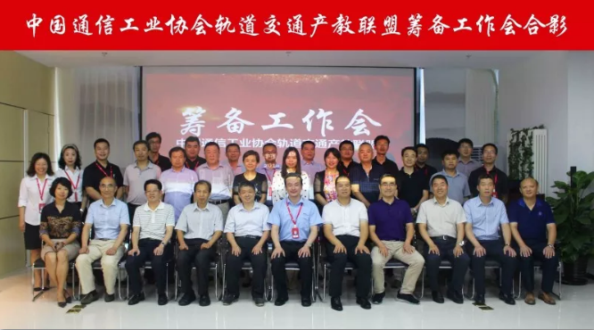
中国通信工业协会轨道交通产教联盟筹备工作会

六、竞赛内容简介
通信与控制技术，是全球产业发展的重要支撑技术之一，是时代创新的重要基础点。“通信与控制系统集成与维护”赛项，以高速铁路信号控制为行业背景，侧重考核选手的通信与控制系统集成与维护的技术能力。旨在通过赛项平台，促进职业院校电子与信息技术、通信技术（RS-485通信、CAN通信、以太网通信、其他现场总线通信）、计算机应用、交通运输类专业教学模式的探索性改良，推动课程体系、教学内容和教学方法等教学资源的质量提升。
Communication and control technology is one of the important supporting technologies in the global industrial development, and it is the important foundation of the innovation of the times. “Communication and Control system integration and maintenance is designed to examine players on integration and maintenance technical ability. With high-speed railway signal control as the background, Through the Competition, promote the occupation college of electronic and information technology, communication technology (RS-485、CAN communication, Ethernet communication, fieldbus communication and so on), improved exploration of computer application, transportation specialty teaching mode, improve the quality of teaching resources to promote the curriculum system, teaching contents and teaching methods etc..
本竞赛在内容上以高速铁路信号控制为行业背景，整个系统共分为铁路运输管理层、网络传输层、地面设备层、车载设备层。赛项设计紧紧围绕数据通信与智能控制技术，侧重高速铁路信号控制、监测和调试，综合了系统安装部署、通信配置及调试，故障检测及维修、通信与控制应用设计、职业素养等技能，并针对这些技能配备了对应的考核模块。
The competition is based on high-speed railway signal control, the whole system is divided into transportation management layer, the network transmission layer, the ground equipment layer and the vehicle equipment layer. The design focus on data communication and intelligent control technology, Integrated system installation, deployment, communications configuration and debugging, fault detection and maintenance, communications and control applications, design and professional skills.
竞赛的主要内容涉及：
The main contents of the competition：
（1）设备安装与部署
The installation and commissioning of equipment. Generic cabling.
（2）通信配置及调试。
Communication configuration and debugging.
（3）故障检测及维修
Fault detection and maintenance.
（4）通信与控制应用设计
Application design of communication and control.
（5）职业素养,撰写工作报告
Professionalism, Write work report of the competition.
本赛项适用于电子与信息技术、通信技术、计算机应用、轨道交通信号相关专业的中等职业学校学生。赛项采取团队比赛方式，每个参赛队由3名在籍中职业院校同校学生组成，性别不限。每个参赛队可配备指导教师1-2名，竞赛时间为3.5小时。
The competition is applicable for electronic and information technology, communication technology, the applications of computer, Communication and signaling system in rail transit and related majors. The competition is designed to take the form of team competition, each team consists of three student in the nationality of middle Vocational Colleges, all genders. One or two teachers in each team, the total time of the competition is 3.5 hours.

七、竞赛方式（含组队要求、是否邀请境外代表队参赛）
参考《全国职业院校技能大赛参赛报名办法》的有关要求，具体计划如下：
（一）通信与控制系统集成与维护赛项采取团体比赛形式。
（二）每个参赛队由3名选手（设场上队长1名）和1-2名指导教师组成。参赛选手须为全日制在籍学生，年龄须不超过21周岁（即1998年5月1日及以后出生）；指导教师须为本校专兼职教师。
（三）不得跨校组队，同一学校报名参赛队不超过1支。
（四）竞赛分预赛和决赛两个阶段。预赛由各省、自治区、直辖市等有关部门自行组织，决赛由2019年全国职业院校技能大赛组委会统一组织。
（五）报名方式以省、自治区、直辖市为单位组织报名参赛。报名通过全国职业院校技能大赛网络报名系统统一进行。
（六）凡在往届全国职业院校技能大赛中获一等奖的选手，不能再参加同一项目同一组别的比赛。
（七）参赛选手和指导教师报名获得确认后不得随意更换。如比赛前参赛选手和指导教师因故无法参赛，须由省级教育行政部门于相应赛项开赛 10 个工作日之前出具书面说明，经大赛执委会办公室核实后予以更换；团体赛选手因特殊原因不能参加比赛时，由大赛执委会办公室根据赛项的特点决定是否可进行缺员比赛，并上报大赛执委会备案。
（八）本赛项诚挚邀请国际团队参赛或者到场观摩。

八、竞赛时间安排与流程
（一）时间安排
时间安排：3.5个小时
（二）竞赛时间安排及其流程图如下

竞赛日程 |  | 内容 | 地点
第一天 | 12:00之前 | 各参赛队报到 | 驻地
第一天 | 13:30-14:00 | 领队会（赛场纪律和赛场要求） | 会议厅
第一天 | 14:00-15:00 | 场地参观，领队参观场地 | 赛场
第二天 | 8:00-8:30 | 参赛队赛场检录 | 赛场
第二天 | 8:30-8:45 | 一次加密、二次加密 | 赛场
第二天 | 8:45-9:00 | 设备工具检查确认、题目发放 | 赛场
第二天 | 9:00-12:30 | 参赛队竞赛 | 赛场
第二天 | 12:30-14:30 | 申诉受理 | 赛场
第二天 | 14:30-23:00 | 评分核分 | 赛场
第三天 | 07:00-09:00 | 成绩公示
第三天 | 10:30-11:00 | 参赛代表团集合 | 驻地
第三天 | 11:00-12:00 | 赛项闭赛式 | 会议厅

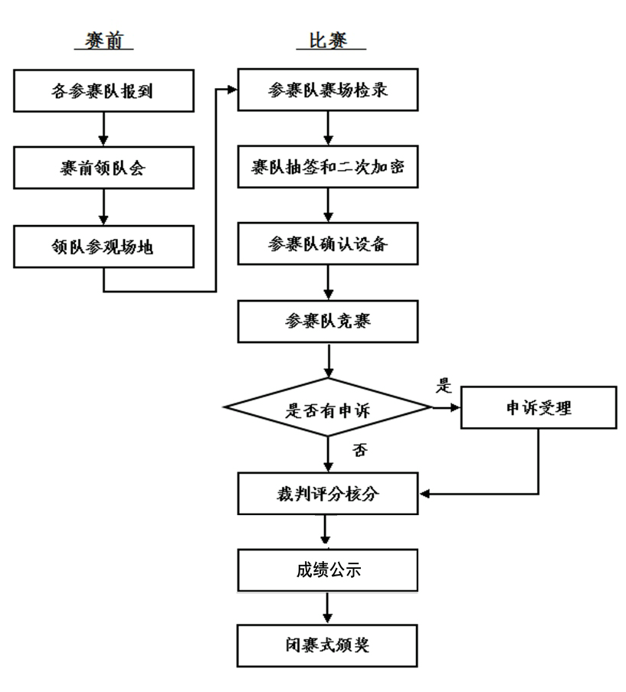

九、竞赛试题
赛题均是实践操作题，承诺保证于开赛1个月前在大赛网络信息发布平台上（www.chinaskills-jsw.org)公开全部赛题，公开方式为赛题库公开。
本赛项建有赛题库,在赛前从公开的赛题库内容中建立不少于10套的竞赛赛卷，各套赛卷的重复率不超过50%，赛题类型齐全、完整且具有专业性，满足比赛需要。正式赛卷于比赛前三天内，将赛卷随机排序后，在监督组的监督下，由裁判长指定相关人员抽取正式赛卷与备用赛卷。
赛项比赛结束后一周内，正式赛卷（包括评分标准）通过大赛网络信息发布平台（www.chinaskills-jsw.org）公布。
竞赛样卷见附件1。

十、评分标准制定原则、评分方法、评分细则
（一）评分标准制定原则
参照按照《全国职业院校技能大赛成绩管理办法》的相关要求，根据申报赛项自身的特点，选定具有较强操作性的评分方法，编制评分细则。
竞赛成绩评定本着公平公正公开的原则，评分标准注重对参赛选手价值观与态度、工业通信与控制技术应用能力、团队协作与沟通及组织与管理能力的考察。以技能考核为主，兼顾团队协作精神和职业道德素养综合评定。
评分裁判负责对参赛队伍（选手）的技能展示、操作规范和竞赛作品等按赛项评分标准进行评定。赛项评分标准力争客观，各评分得分点可量化，评分过程全程可追溯。
（二）评分方法
1.评判方式
一级指标 | 二级指标 | 考核内容 | 评分方式
系统安装部署 | 系统设备安装、内部配线 | 按照提供的接线图在规定的设备区域完成设备模块连线，进行参数配置及基本测试。要求电气线路连接正确，导线、线号等正确合理。 | 结果性评分（竞赛结束后，现场结果性评分）
系统安装部署 | 功能调试 | 上电前安全检查，上电后初步检测元件工作是否正常，检查局部电路功能；运行程序。调试、记录数据。 | 结果性评分（PDF格式答题卡）
通信配置及调试 |  | 平台各种网络基本配置，平台指定程序的局域网、串口等参数设置 | 结果性评分（PDF格式答题卡）
故障检测及维修 | 故障检测与处理 | 通过给定的背景资料检测故障并完成维修。 | 结果性评分（涉及焊接工艺部分，需现场结束后结果性评分）
故障检测及维修 | 应答器检测与处理 | 按照指定模式运行列车，找出信息有误的应答器，并将故障信息整理至工作报告中，并利用给定的模块以及配置软件完成维修。 | 结果性评分（PDF格式答题卡）
通信与控制应用设计 | 可编程逻辑控制器/人机交互界面设计 | 按照要求完成可编程逻辑控制器/人机交互界面的界面设计与功能要求。 | 结果性评分（PDF格式答题卡）
通信与控制应用设计 | 移动客户端应用设计 | 按照要求完成移动客户端的界面设计与功能要求。 | 结果性评分（PDF格式答题卡）
职业素养 | 竞赛报告、用电安全等 | 考核参赛选手在竞赛报告撰写、职业规范、团队协作、组织管理、工作计划、团队风貌等方面的职业素养成绩。 | 竞赛报告采用结果性评分（PDF格式答题卡），现场操作规范部分采用过程性评分方式
2.结果性评分
通过对通信与控制系统集成与维护实训平台设备的操作，在规定时间内，按任务书要求实现竞赛内容，并将竞赛结果按照要求放到答题卡内，最后转成PDF格式提交，任务结果以竞赛答题卡结论为准，写在任务书上无效。裁判分组对参赛队的竞赛结果进行评分。
系统设备安装、内部配线、故障检测与处理涉及布线结果或者工艺部分需要现场查看，进行结果性评分。
3. 过程性评分
职业素养中涉及操作规范部分，裁判根据参赛队伍（选手）在分步操作过程中的规范性、合理性以及完成质量等，依据评分标准按步给分。
（三）评分细则
本竞赛采用满分100分，针对竞赛样题（附件1），竞赛考核比例和标准如下。
1.任务一至任务四评分标准：
一级目录 | 二级目录 | 三级目录 | 评分标准 | 子项扣分 | 扣分合计
任务一、安装布线及调试（20分） | - 设备安装与接线（14分）  考核采用扣分制，14分扣完为止 | 1. 设备安装与接线（14分）  共有11个评分点，分别对照评分标准条目扣分。 | （1）需安装模块（16个）：PLC（可编程逻辑控制器）、EM231模拟量输入模块、直流24V正极电源接线端子排、直流24V负极电源接线端子排、速度表、风机、报警灯、温湿度传感器、光照传感器、烟雾传感器、直流电压表、开右侧门按钮、关右侧门按钮、右侧门开启指示灯、右侧门关闭指示灯、紧急制动：  每1个模块未安装，扣0.5分，模块数量未达到8个及以上，设备安装与接线(14分)记为0分。  烟雾传感器安装方式应遵循以下规则：面向烟雾传感器，左侧指示灯，右侧复位按键。没按照要求，扣0.5分  24V正负端子排安装方式应遵循以下规则：必须用尼龙柱固定。没按照要求，扣0.5分。
任务一、安装布线及调试（20分） | - 设备安装与接线（14分）  考核采用扣分制，14分扣完为止 | 1. 设备安装与接线（14分）  共有11个评分点，分别对照评分标准条目扣分。 | （2）每1个模块安装区域（位置）错误，扣0.5分；扣完2分为止；
任务一、安装布线及调试（20分） | - 设备安装与接线（14分）  考核采用扣分制，14分扣完为止 | 1. 设备安装与接线（14分）  共有11个评分点，分别对照评分标准条目扣分。 | （3）每1个模块安装松动（与安装区域相对位移超过0.5CM），扣0.5分；扣完2分为止；
任务一、安装布线及调试（20分） | - 设备安装与接线（14分）  考核采用扣分制，14分扣完为止 | 1. 设备安装与接线（14分）  共有11个评分点，分别对照评分标准条目扣分。 | （4）有5个以下螺母未加平垫片或弹簧垫片，扣0.5分；5个及以上未加平垫片或弹簧垫片，扣1分；
任务一、安装布线及调试（20分） | - 设备安装与接线（14分）  考核采用扣分制，14分扣完为止 | 1. 设备安装与接线（14分）  共有11个评分点，分别对照评分标准条目扣分。 | （5）线槽盖未安装、线槽盖未盖紧、有线槽齿卡在线槽盖外，扣分规则如下：线槽盖未装，每处扣0.5分；线槽齿卡在线槽外，每齿0.1分，每处线槽盖最多扣0.5分；由于线槽走线不当造成线槽盖无法卡在线槽齿上，存在缝隙超过0.5CM，以线槽未盖处理，每处扣0.5分； 此项扣完3分为止；
任务一、安装布线及调试（20分） | - 设备安装与接线（14分）  考核采用扣分制，14分扣完为止 | 1. 设备安装与接线（14分）  共有11个评分点，分别对照评分标准条目扣分。 | （6）每漏接一根线或者线头悬空，扣0.5分；扣完2分为止；
任务一、安装布线及调试（20分） | - 设备安装与接线（14分）  考核采用扣分制，14分扣完为止 | 1. 设备安装与接线（14分）  共有11个评分点，分别对照评分标准条目扣分。 | （7）无线号管、用错线号管、线号管字方向与接线图不一致，每处扣除0.5分；扣完3分为止；出现（6）中情况，只扣除（6）中分数，不重复扣分
任务一、安装布线及调试（20分） | - 设备安装与接线（14分）  考核采用扣分制，14分扣完为止 | 1. 设备安装与接线（14分）  共有11个评分点，分别对照评分标准条目扣分。 | （8）冷压端子未压、松动，铜线裸露较多（1mm以上），每处扣0.5分；扣完2分为止；出现（6）中情况，只扣除（6）中分数，不重复扣分
任务一、安装布线及调试（20分） | - 设备安装与接线（14分）  考核采用扣分制，14分扣完为止 | 1. 设备安装与接线（14分）  共有11个评分点，分别对照评分标准条目扣分。 | （9）对插端子选型错误，每处扣0.5分；扣完2分为止；
任务一、安装布线及调试（20分） | - 设备安装与接线（14分）  考核采用扣分制，14分扣完为止 | 1. 设备安装与接线（14分）  共有11个评分点，分别对照评分标准条目扣分。 | （10）未采用对插端子进行连线，每根线扣0.5分；扣完5分为止；出现（6）中情况，只扣除（6）中分数，不重复扣分
任务一、安装布线及调试（20分） | - 设备安装与接线（14分）  考核采用扣分制，14分扣完为止 | 1. 设备安装与接线（14分）  共有11个评分点，分别对照评分标准条目扣分。 | （11）如果线槽外走线不美观，扣分规则如下：  相邻两根线长相差5cm以上，或者模块接线没有从就近线槽孔进出线槽（偏差10cm以上），或者同一线槽孔超过4根线（不包含4根及多芯线），每处扣0.5分；其他出现影响走线美观的问题，裁判酌情扣除相应分数。  此项共2分，扣完为止；
任务一、安装布线及调试（20分） | - 程序下载及调试 | 程序下载及功能测试记录（6分） | 根据表1.1和表1.2的正确答案，进行对照，数据每错一处扣除相应分数。（每次竞赛的程序不一样，答案也会不一样）
任务二、通信配置及调试（20分） | （一）平台网络配置（1分） | 无线路由器的配置、平台局域网搭建、网络通信测试 | Wi-Fi名称、安全模式、WPA加密模式、IP地址，设置不正确，扣除相应分数；  说明：wi-fi名称最后数字应与工位号一致，IP地址第3个数字应与工位号一致。（每次竞赛的具体要求可能不一样）
任务二、通信配置及调试（20分） | （一）平台网络配置（1分） | 无线路由器的配置、平台局域网搭建、网络通信测试 | 附加电脑、控制中心和列控中心IP未正确，扣除相应分数；  说明：附加电脑、列控中心和控制中心的IP地址第3个数字与工位号一致。
任务二、通信配置及调试（20分） | （一）平台网络配置（1分） | 无线路由器的配置、平台局域网搭建、网络通信测试 | 控制中心与无线路由器通信  要求：数据包丢失为0%，TTL=64。
任务二、通信配置及调试（20分） | （一）平台网络配置（1分） | 无线路由器的配置、平台局域网搭建、网络通信测试 | 控制中心与附加电脑通信正常连通  要求：数据包丢失为0%，TTL=64。
任务二、通信配置及调试（20分） | （二）列控中心配置（1分） |  | 列控中心配置界面，“轨道电路通信”串口号应为ttyAMA4、波特率应为9600；“列车通信”串口号应为ttyAMA5、波特率应为115200；服务器通信IP应为176.128.工位号.3 ；“通信连接状态信息”栏没有“客户端连接成功”字样。与上述说明不一致，扣除相应分数。（每次竞赛通信参数可能不一样，答案也会不一样）
任务二、通信配置及调试（20分） | （三）典型通信系统调试（14分） | 1.配置与连接485、CAN通信模块 | 通信成功后，界面截图与答案不一致，扣除相应分数；
任务二、通信配置及调试（20分） | （三）典型通信系统调试（14分） | 2.建立网络连接 | 没有显示“客户端连接成功”字样界面截图，扣除相应分数；
任务二、通信配置及调试（20分） | （三）典型通信系统调试（14分） | 3.数据采集 | 接收数据不正确，扣除相应分数；
任务二、通信配置及调试（20分） | （三）典型通信系统调试（14分） | 4.比较值设定 | 设定值与答案不一致、设定完成后没有实现题目说明的效果，扣除相应分数。
任务二、通信配置及调试（20分） | （四）通信拓扑图绘制（4分） | 1.CAN通信网络拓扑图绘制 | CAN分析仪与CAN总线连线；列控中心与CAN总线连线连线；  CAN分析仪与控制中心连线。（每次竞赛要求的CAN总线拓扑不一样，答案也会不一样）
任务二、通信配置及调试（20分） | （四）通信拓扑图绘制（4分） | 2．无线通信网络拓扑图绘制 | 1.每一处设备之间连线错误，扣除相应分数。  2.短距离无线通信ZigBee和WIFI通信方式没有标注，扣除相应分数。
任务二、通信配置及调试（20分） | （四）通信拓扑图绘制（4分） | 3. 485通信网络拓扑图绘制 | 485通信网络拓扑图，每一处设备连接错误或没有标注A、B字样，扣除相应分数。
任务三、故障检测及维修（28分） | （一）硬件故障检测与处理(18分) | 1．轨道继电器电路板V1.1（空板）焊接 | （1） 焊点有毛刺、虚焊、裂缝、小孔，电路板如果有飞线或跳线，扣除相应分数。（此项属现场过程评分，根据线路板的焊接工艺判定）
任务三、故障检测及维修（28分） | （一）硬件故障检测与处理(18分) | 1．轨道继电器电路板V1.1（空板）焊接 | （2）视频3-1-轨道继电器电路板焊接.wmv中：打开电路板电源开关，8路继电器指示灯全亮，过3秒钟，8路继电器指示灯全灭。  8个指示灯的亮/灭过程，每有1个与标准不一样，扣除相应分数。
任务三、故障检测及维修（28分） | （一）硬件故障检测与处理(18分) | 2．轨道继电器电路板V1.2（芯片已焊接）排故 | （1）故障定位。表3-1中的故障信息与答案不符，扣除相应分数。
任务三、故障检测及维修（28分） | （一）硬件故障检测与处理(18分) | 2．轨道继电器电路板V1.2（芯片已焊接）排故 | （2）轨道继电器正面、背面，485模块正面、背面，每发现一处飞线扣除相应分数（轨道继电器背面直插电阻除外）。  （3）视频3-2-轨道继电器功能演示.wmv  上电后指示灯LED1-LED8依次循环点亮（同一时刻只有一个灯亮），同时，指示灯LED11-18也依次循环点亮；SW2闭合时，8路继电器全部断开，对应的指示灯LED1-LED8一直处于熄灭状态；SW2断开后，指示灯LED1-LED8恢复循环点亮状态。与现象不符，扣除相应分数。  （4）视频3-3-485模块功能演示.wmv  轨道电路上面的信号机循环点亮，与现象不符，扣除相应分数。
任务三、故障检测及维修（28分） | （二）应答器检测与处理(10分) | 1.建立通信 | 波特率：115200，校验位：偶校验，回答错误，扣除相应分数。
任务三、故障检测及维修（28分） | （二）应答器检测与处理(10分) | 2.数据写入与信息验证 | 对照表3.2“轨道区段应答器存储信息”中区段信息，查看“应答器查询软件”界面截图。截图缺少或信息有误，扣除相应分数。
任务四、应用设计（22分） | PLC与人机交互界面设计  （18分） | 1.PLC时序绘制 | 对照给定的标准答案，查看考生绘制的Q0.0的波形图是否与其一致，与答案不符扣除相应分数。
任务四、应用设计（22分） | PLC与人机交互界面设计  （18分） | 2.PLC逻辑设计 | 每处数据不对扣除相应分数。（注：温度、湿度、光照以比赛当天场地实际为准）。
任务四、应用设计（22分） | PLC与人机交互界面设计  （18分） | 3.列车运行控制系统界面 | 有以下四种情况，扣除相应分数。  （1）轨道、列车、信号灯有一处与图例不符  （2）当前车速、右上角数据有一处与图例不符  （3）车内数据区域缺少图片  （4）控制及报警区域缺少按钮或报警灯
任务四、应用设计（22分） | PLC与人机交互界面设计  （18分） | 4.列车运行控制系统功能设计 | （1）车内数据采集  车内数据区域内数据，不在以下范围内，扣除相应分数  温度：10℃-35℃；湿度：15%rh-70%rh；光照：30Lux-3000Lux；
任务四、应用设计（22分） | PLC与人机交互界面设计  （18分） | 4.列车运行控制系统功能设计 | （2）列车运行状态显示
任务四、应用设计（22分） | PLC与人机交互界面设计  （18分） | 4.列车运行控制系统功能设计 | （3）列车进站及出站控制
任务四、应用设计（22分） | PLC与人机交互界面设计  （18分） | 4.列车运行控制系统功能设计 | （4）违规进出站报警
任务四、应用设计（22分） | 移动客户端应用设计（4分） | 1. 欢迎界面设计 | 根据考生保存的图片与图4-5-欢迎界面进行判断，按示例完成界面设计，有与标准界面不一致者扣除相应分数。
任务四、应用设计（22分） | 移动客户端应用设计（4分） | 2.TestLieKongActivity界面设计 | 根据考生保存的图片与图4-6-TestLieKongActivity界面进行判断，按示例完成界面设计，有与标准界面不一致者扣除相应分数。
任务四、应用设计（22分） | 移动客户端应用设计（4分） | 3.登陆成功通知栏 | 当进入TestLieKongActivity界面时没有弹出通知栏或者登陆成功通知栏标题不为“登陆成功”，扣除相应分数。
任务四、应用设计（22分） | 移动客户端应用设计（4分） | 4.轨道信号灯控制 | 区段一红灯、区段三黄灯、区段五绿灯控制与视频不符，扣除相应分数。
2.职业素养部分，赛场规范方面，基础分数共计4分，采用扣分制（扣分总计可大于4分）：
（1）操作安全规范:按照文明安全操作规程比赛，每违反1项扣0.5分；现场裁判发现选手有重大用电安全隐患时，可根据情况予以制止！由于选手不规范操作导致技术平台出现严重损坏，裁判长可根据现场情况酌情扣5-20分。
（2）文明竞赛，服从管理:顶撞裁判、不服从安排，每次扣0.5分；如影响比赛秩序，裁判长可根据现场情况酌情扣分，严重者可停止选手比赛！
（3）工位环境整洁、卫生:比赛结束后赛位不做清洁，工位凌乱扣0.5分；
（4）安装模块、拧螺丝时要求绝缘手套（其他操作不限）:安装模块、拧螺丝不戴绝缘手套扣1分；
（5）工作井然有序、不跨区操作:比赛过程中跨区操作扣0.5；
（6）电路板焊接维修配带防静电手环:电路板焊接维修不配带防静电手环扣1分。
3.工作报告部分共计6分，每个小报告满分1.5分，共分为4档，具体如下：
（1）任务要求描述题干提炼准确，叙述清楚，简洁流畅；操作设置记录对安装顺序、配置的参数，调试的项目叙述清晰、详实，逻辑性强；问题解决措施和方案合理、到位；报告结构严谨。（1.5分）
（2）任务要求描述题干提炼比较准确，叙述比较清楚，比较流畅；操作设置记录对安装顺序、配置的参数，调试的项目叙述比较清晰、详实，逻辑性较强；问题解决措施和方案比较合理；报告结构比较严谨。（1分）
（3）任务要求描述题干提炼基本准确，叙述基本清楚；操作设置记录对安装顺序、配置的参数，调试的项目叙述基本清晰；问题解决措施和方案基本合理。（0.5分）
（4）任务要求描述题干提炼不准确，叙述不清楚；操作设置记录对安装顺序、配置的参数，调试的项目叙述不清晰；问题解决措施和方案不合理。（0分）
4.违规违纪评判
参赛队提交比赛任务结束请求或者在比赛时间终止后，不得再进行任何操作。否则，视为比赛作弊，给参赛队记警告一次。
在竞赛过程中，选手如有不服从裁判判决、扰乱赛场秩序、舞弊等不文明行为，由裁判按照规定扣减相应分数并且给予警告，情节严重的取消竞赛资格，竞赛成绩记0分。

十一、奖项设置
按照执行《全国职业院校技能大赛奖惩办法》的有关规定，竞赛奖项只设置团体奖，团体奖将根据参赛代表队总得分，进行排序，以赛项实际参赛队总数为基数，一等奖占比10%，二等奖占比20%，三等奖占比30%，小数点后四舍五入。
获得一等奖的参赛队的指导教师将荣获“优秀指导教师”奖，授予荣誉证书。

十二、技术规范
（一）比赛项目专业教学要求
比赛项目涉及到专业目录中信息技术类、交通运输类诸多专业，限于篇幅，仅介绍 “电子与信息技术”专业：
1.专业
专业名称：电子与信息技术
2.入学要求与基本学制
入学要求：初中毕业生或具有同等学力者
基本学制：3年
3．培养目标
本专业培养德、智、体、美全面发展，具有良好的文化修养和职业道德，掌握电子与信息技术专业对应职业岗位必备的知识与技能，熟悉典型的数据通信方式，学会用软件进行通信参数的配置与调试。能从事电子产品装配、调试、检验，传感器件及设备的应用、维修，典型行业系统的集成方案设计（通信设计与控制设计）、安装、维护，具备职业生涯发展基础和终身学习能力，能胜任电子信息产业生产、服务、管理一线工作的高素质劳动者和中等技术技能型人才。
4.职业（岗位）、职业资格
专门化方向 | 职业（岗位） | 职业资格要求
电子测量技术 | 电子设备装接工  维修电工 | 电子设备装接工（四级）  维修电工（四级）
安防与监控技术 | 无线电调试工  维修电工 | 无线电调试工（四级）  维修电工（四级）
5.综合素质及职业能力
（1）具有健康的身体，能适应职业岗位对体质的要求。
（2）具有健康的心理、积极的心态、良好的耐受力和耐挫力，能适应社会和职业岗位竞争需要。
（3）具备良好的道德品质，较强的进取精神、责任意识、质量意识、安全意识和环保意识。
（4）具有良好的人文素养，较强的人际交流能力、团结协作精神。
（5）具备一定的继续学习能力、信息收集和处理能力、语言表达能力。
（6）行业通用能力：
①会使用常用电工工具与电子仪器仪表；
②能识别与检测常见电子元器件，并能合理选用；
③具备常见电工电路与典型电子线路的识图能力；
④熟悉典型的数据通信方式，具备通信的基本参数设置能力；
⑤会安装常见电工电路，排除电路简单故障，并能遵守安全操作规范；
⑥具备典型电子线路的安装与调试能力；
⑦会用常用软件完成电路仿真实验；
⑧能借助工具书阅读与专业相关的英文资料。
（7）职业特定能力：
具备识读电子产品生产过程中的技术资料的能力；熟悉典型的数据通信方式，学会用软件进行通信参数的配置与调试。具备操作SMT设备，并能对设备进行常规维护的能力；具备对电子整机进行装配、调试与检验的能力。熟悉传感设备安装调试 ，掌握当前各类传感器件、设备的工作原理，学会用相关设备检测数据，必要时能检修，熟知规格型号与性能。熟悉一种以上操作软件进行操作 。
（8）跨行业职业能力：
①具有适应岗位变化的能力。
②具有企业管理及生产现场管理的基础能力。
③具有创新和创业的基础能力。
6.课程结构及教学时间分配

学期 | 学期周数 | 教学周数 |  | 考试  周数 | 机动  周数
学期 | 学期周数 | 周数 | 其中：综合的实践教学及教育活动周数 | 考试  周数 | 机动  周数
一 | 20 | 18 | 1（军训） | 1 | 1
一 | 20 | 18 | 1（入学教育） | 1 | 1
一 | 20 | 18 | 2（电工技术技能训练） | 1 | 1
二 | 20 | 18 | 2(工业通信技术应用技能实训) | 1 | 1
三 | 20 | 18 | 2(智能控制系统集成与维护实训) | 1 | 1
四 | 20 | 18 | 7(综合实习（实训）) | 1 | 1
五 | 20 | 18 | 4(综合实训（考证）) | 1 | 1
六 | 20 | 20 | 19(顶岗实习) | — | —
六 | 20 | 20 | 1(毕业教育) | — | —
总计 | 120 | 110 | 39 | 5 | 5
（二）行业技术标准
1.ISO/IEC 11801:2002《信息技术用户建筑群的通用布缆》
2.ISO/IEC 24702: 信息技术-工业楼宇通用布线
3.IPC-A-610 印制电路板组件可接受性标准
4.GB/T13926 《工业过程测量和控制装置的电磁兼容性》
5.GB 2423 《电工电子产品基本环境试验规程》
6.GB/T6593-1996 《电子测量仪器质量检测规则》
7.GB/T 15969-1995 《可编程序控制器》
8.GB/T 7159-1987 《电气技术中的文字符号制定通则》
9.GB/T21746—2008《教学仪器设备安全要求总则》
10.GB/T13423-1992《工业控制用软件评定准则》
11.GB 14081 《系列国家低压电器标准》
12.GB/T4728.1-2005《电气简图用图形符号》
13.GB/T5465.2-1996《电气设备用图形符号》
14.GB21671-2008 局域网系统验收测评规范
15.GB50054-2011低压配电设计规范
16.IPC-CH-65 印制电路板及组件清洗准则
17.J-STD-001 电气电子组件焊接技术要求
18.LD/T81.1-2006 职业技能实训和鉴定设备技术规范
19.《铁路信号维护规则-技术标准II》
20. TB 10007--2006 铁路信号设计规范
（三）职业技术标准
1.烟雾传感器安装方向。安装方向应遵循以下规则：面向烟雾传感器，左侧指示灯，右侧复位按键。
2. 24V正负端子排位置。24V正负端子排应遵循以下规则：面向网孔板，左侧为24V正极端子排，右侧为24V负极端子排。
3. 模块安装。模块安装时，平台内部除加装圆垫片外，还需加装弹簧垫圈。
4. 24V正负端子排安装。24V正负端子排需采用M3尼龙柱进行固定，采用铜柱固定的按模块安装错误处理，每个端子排扣0.5分。
5.线槽盖安装。线槽盖未安装、线槽盖未盖紧、有线槽齿卡在线槽盖外，会根据具体情况进行扣分。线槽盖未装，每处扣0.5分；线槽齿卡在线槽外，每齿0.1分，每处线槽盖最多扣0.5分；由于线槽走线不当造成线槽盖无法卡在线槽齿上，存在缝隙，以线槽未盖处理，每处扣0.5分。
6.线端子漏铜不超过1mm，线端子不得出现铜毛刺。
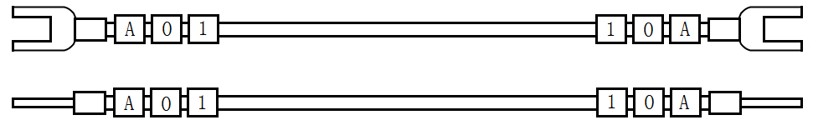
7.线标套管号码。按如下图所示标准。

8.走线整齐。线槽外不允许走线；模块引出的走线应以就近的线槽孔进入线槽，不推荐扎成一束进入线槽；导线出线槽应该均匀，同一出线孔出线数不得超过4条（不包含多芯线）。
9.高铁主控制台按键及指示灯接线。按键及指示灯面板引出的8芯线，需从两侧小平台孔洞引出，不得从中间平台孔洞引出。
10.PLC、触摸屏、控制中心通信线。安装接线完成后，需将PLC与触摸屏通信线、PLC与控制中心通信线按照正确的方式连接完成，并把DB9接头螺丝拧紧。
11.EM231模块短接线。EM231模块D+和D-间的短接线，需引入线槽，不得出现悬空的短接线。
12.线槽走线。线槽内走线，可根据需要，使用扎带进行线束的整理。

十三、建议使用的比赛器材、技术平台和场地要求
（一）建议使用的比赛器材
每个竞赛工位应提供性能完好的竞赛平台。万用表、螺丝刀套件、尖嘴钳、偏口钳、镊子、烙铁、连接线等。
序号 | 设备名称 | 设备数量 | 备注
1 | 通信与控制系统（高铁）集成与维护实训平台 | 1台 | 由合作企业提供。
2 | 电脑 | 1台 | 由承办学校提供。比赛时使用，Windows7 64bit系统，4G及以上内存，200G硬盘以上。另配普通电脑桌一张。
3 | 工具箱 | 1套 | 由合作企业提供。包括：万用表、螺丝刀套件、尖嘴钳、偏口钳、刀片、镊子、烙铁、信号线连线等。
4 | 凳子 | 3把 | 由承办学校提供。另配工具桌一张。
（二）建议使用的技术平台
通信与控制系统（高铁）集成与维护实训平台主要覆盖中等职业院校的信息技术类（如：电子与信息技术、通信技术、铁道信号、计算机及应用、计算机网络技术等等）及交通运输（如：铁道运输管理、交通运输管理）两大专业类型。
平台以高铁行业为背景，基于实践教学设计，主要涉及通信与控制领域技术（如串口、短距离无线、WiFi、可编程逻辑控制器、触摸屏、移动应用）。通过平台及所搭载的案例，锻炼学生安装布线、配置调试、故障处理及学习创新等能力。
平台所支撑的实训内容主要分为三个层级，一是行业及产业认知类实训（帮助学生了解高铁系统、智能控制系统等）、二是单个技术点验证类实训（APP、平台按键或触屏按钮控制开关灯）、三是项目综合类实训（系统集成调试）。可支撑《电子技术基础》、《综合布线》、《网络及通信技术》等课程的实践教学。
学生通过本平台的综合实训，可以面向电子信息通信类、高铁信号控制类相关的电子科技企业，从事设备生产、安装、维护等一线技术岗位。也可以面向信息及交通类高职对口升学。具体设备图片如下图所示。
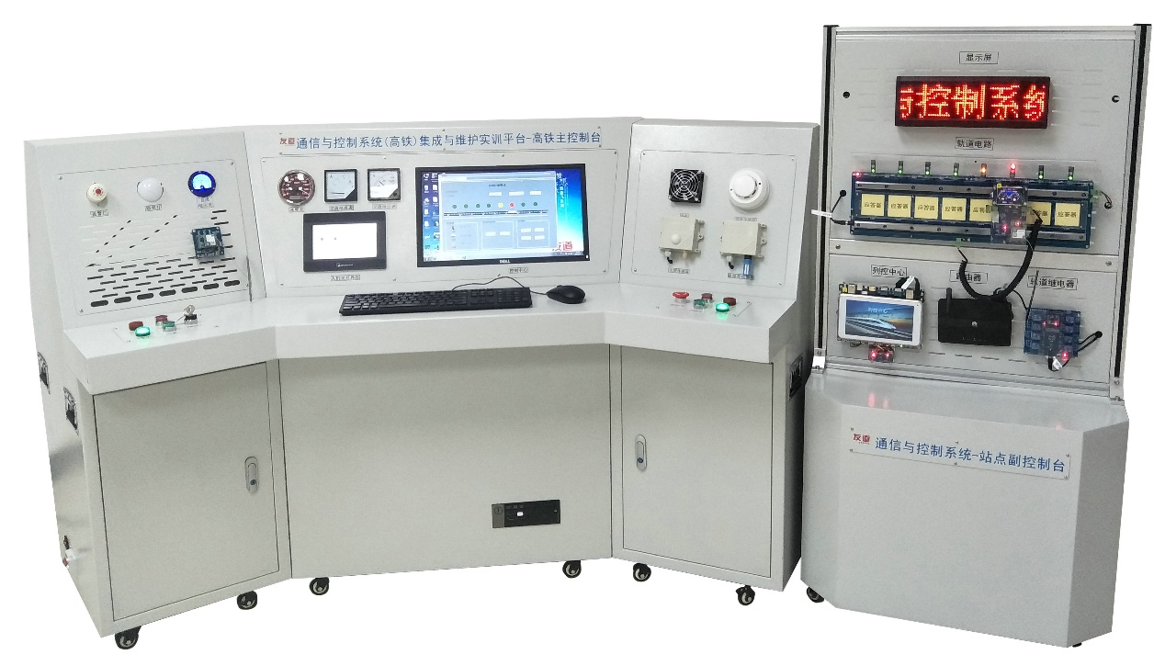
通信与控制系统（高铁）集成与维护实训平台技术平台产品形态
高铁主控制台：长2.1 m；宽0.85 m；高1.1 m
站点副控制台：长0.7 m；宽0.45 m；高1.4 m
额定功率：200W
本平台主要由高铁主控制台和站点副控制台组成。
（一）高铁主控制台
高铁主控制台主要是模拟列车车内场景,主要硬件设备有：控制中心、人机交互、PLC、GPRS模块、开关门按钮、环境数据采集传感器、执行设备等；主要通信技术有：串口、WIFI、GPRS等。
具有环境数据实时监测系统、温度自动控制系统、光线自动调节系统、烟雾报警系统等。通过真实的控制按钮配合人机交互虚拟控制按钮，实现对高铁主控台执行设备的手动控制。
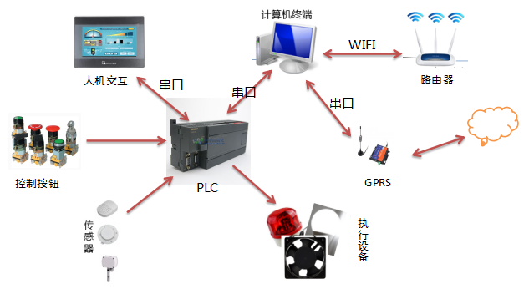
图3 网络拓扑图
（二）站点副控制台
站点副控制台主要模拟地面设备和车站的场景,主要硬件设备有：轨道电路、轨道继电器、列车、信号机、应答器、列控中心、点阵屏。主要通讯技术有：短距离无线、串口、以太网（WIFI）。
列控中心接收控制中心发来的调度信息，转发给轨道电路和列车;控制不同模式下信号灯的变化；并把列车行驶状态发布到点阵屏上。发送轨道电路信号灯状态及列车上的各种数据给控制中心，控制中心及时显示并根据反馈来的数据对轨道电路进行调整。
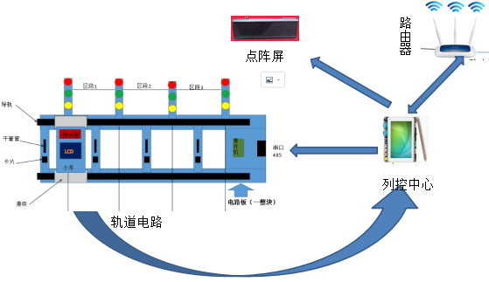
图4 轨道电路拓扑图

（三）软件功能体系
表4 软件功能图
铁路运输管理层
网络传输层
地面设备层 | 车载设备层
1.铁路运输管理层
铁路运输管理系统是行车控制中心，以CTCS为行车安全保障基础，通过通信网络实现对列车运行的控制和管理。
控制中心软件功能分为2部分：区间行驶模式、进出站模式。
（1）区间行驶模式
区间运行模式软件界面图如下图5所示，当列车由区段1开始，从左向右行驶到区段8时，此时列车运行模式为区间行驶模式。允许车速信息为200km/h，区间行驶模式，控制中心界面上会实时显示列车当前所在区段的位置、允许车速、信号机状态。轨道电路所有区段初始化信号机为绿灯，当列车经过时，再根据列车位置列控中心智能分配信号机状态。
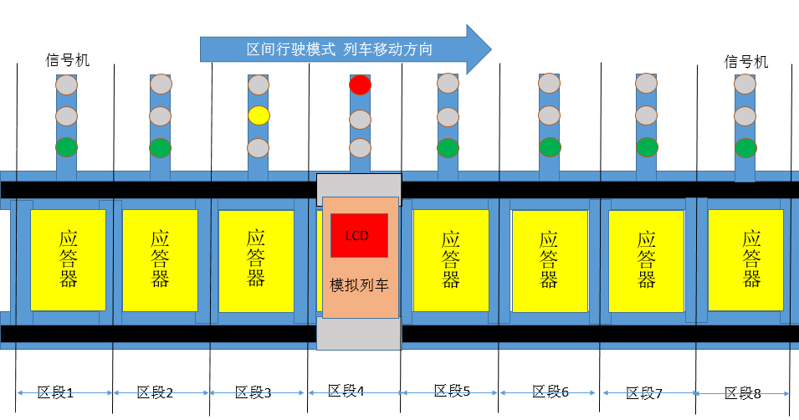
图5 区间运行模式软件界面
（2）进出站模式
进站模式软件图如下图6所示，当列车由区段8开始，从右向左行驶到区段1时，此时列车运行模式为进出站模式。区段4为站台。点击控制中心界面上的进出站手动控制按钮时，出现进出站手动控制界面。
进出站模式,当列车运行到对应轨道时，车速以及信号机状态会有相应变化。
当车运行到区段6时，点击进出站手动控制区域的进站按钮时，区段5信号机状态变为绿色，此时车允许进站，列车向前运行，进入站台，此时点击出站手动控制区的出站按钮时，区段3信号机变为绿色，允许出站。
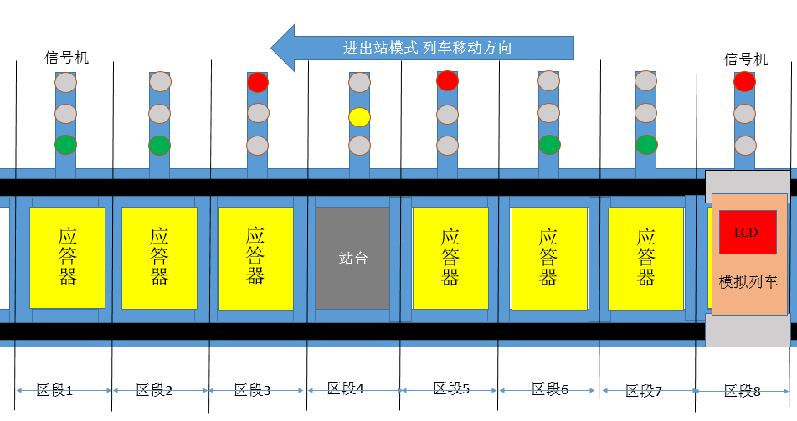
图6 进出站模式软件界面
2.网络传输层
网络分布在系统的各个层面，通过有线和无线通信方式实现数据传输。
3.地面设备层
地面设备层主要包括列控中心、轨道电路和应答器设备、无线通信模块等。列控中心是地面设备的核心，根据行车命令、列车进路、列车运行状况和设备状态，通过安全逻辑运算，产生控车命令，实现对运行列车的控制。
地面设备层软件功能如下，
（1）车站列控中心
主要功能：
根据其管辖范围内各列车位置、进路以及线路限速状况等信息，确定各列车行车许可，并通过轨道电路+应答器实时传送给相关列车。
（2）轨道电路
主要功能：
轨道电路是高铁信号系统中重要的组成部分，平台要包含轨道电路中，能够模拟信号等控制。轨道电路由滑轨、主控电路板、电子标签及位置检测传感器组成。作用：（1）检测列车节点位置，并通过485总线上传给列控中心。（2）根据列控中心发来的码序智能控制每个区间红绿灯的状态。（3）每个区间都包含一个应答器（RFID射频标签），用于存储当前区间路况、坡度等基本信息。
（3）轨道继电器
主要功能：
当轨道电路的占用检测中判断轨道被占用（如有车在轨道时），轨道电路驱动轨道继电器吸起。列控中心通过采集轨道继电器状态获得列车位置信息。
（4）列车节点
列车节点由RFID读写器、2.2寸彩屏、GPRS模块组成。作用：读取轨道电路上应答器（RFID射频标签）信息，将当前区间道路信息发送给列控中心、2.2寸彩屏显示当前列车所在区段位置及当前允许速度等信息、GPRS用于和控制中心（PC电脑）进行通信，以接收控制中心发来的调度信息。
4.车载设备层
车载设备层是对列车进行操纵和控制的主体，具有多种控制模式，并能够适应轨道电路和无线传输方式。车载设备层主要包括点式信息接收模块、无线通信模块、人机界面等。
车载设备软件功能如下，
高铁主控制台主要是列车内部场景的具体化。主要包括有温湿度控制系统、报警系统、灯光控制系统、左右门控制系统等。
（三）建议使用的场地要求
竞赛现场分区：竞赛现场设置场内竞赛区、设备保障区、供给区，垃圾回收区、医疗站等。
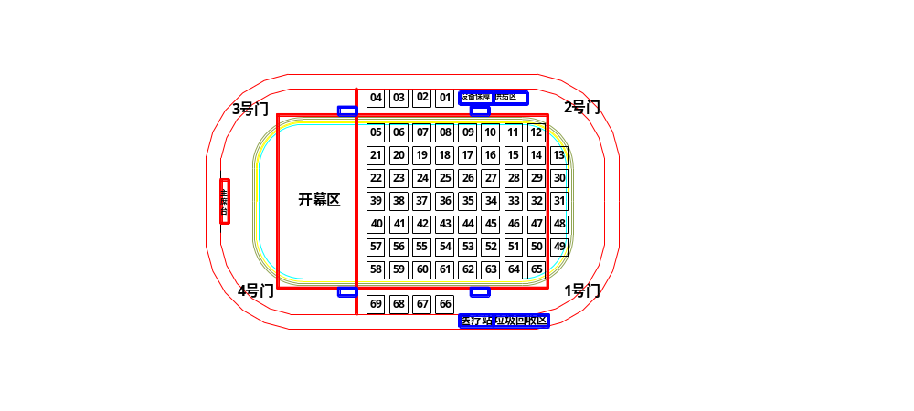
竞赛现场布局示意图
竞赛场地应为地面平整、明亮、通风的室内场地。
每个竞赛工位分区供电，强电弱电分开布线，现场临时用电规格需满足《施工现场临时用电安全技术规范》JGJ46-2005的要求。
每个竞赛工位应能够提供独立的电源，实际运行时峰值电流大约2A。每个竞赛工位的保护开关可以选交流电250V 6A，且含安全的接地保护。
消防：符合消防安全规定，现场消防器材和消防栓合格有效，应急照明设施状态合格，赛场明显位置张贴紧急疏散图。
竞赛工位面积：每个赛位占地面积约12㎡。竞赛场地初步按照可容纳100支队伍的规模设计，并视最终报名情况，及时调整场地布置。
工位与工位间距大于1m。

十四、安全保障
按照《全国职业院校技能大赛安全管理规定》的有关要求，依据申报赛项自身特点，制定安全保障措施如下：
（一）安全操作要求
1.参赛选手进入赛场比赛，必须穿带符合安全要求的服装，不得穿背心、短裤和拖鞋。
2.赛场设备是依照赛项要求安放，在确保安全的基础上，满足赛项的可操作性。参赛选手不得擅自移动、调换和更换。
3.严格遵守操作规程，不得擅自开启电源，不得带电操作，以免造成伤害和事故。
4.通电检查发现电路需改接时，必须先切断电源，后进行电路的拆除与连接。
5.有可能造成意外带电的机械部件、电器元件的金属外壳等都必须接地，赛场提供的黄、绿双色绝缘导线，只做接地线。
6.在电子装接过程中，使用电烙铁时，必须对电源线、插头、手柄等部分进行安全检查，发现局部损坏或松动，必须立即进行更换。工作时电烙铁应放在电烙铁架上，并置于工作台的右前方。
7.比赛结束，参赛选手必须首先关闭电源，清洁桌面，扫除垃圾，整理工作现场，所有移动过的仪器、设备都必须恢复原状。参赛选手与裁判办理终结手续后，方可离场。
8.参赛选手应爱护比赛场所的仪器和设备，操作仪器和设备时，应按规定的操作程序谨慎操作。操作中若违反安全操作规定导致发生较严重的安全事故，将立即取消比赛资格。
（二）比赛及赛场安全保障措施
1.成立相应的安全管理机构负责本赛项筹备和比赛期间的各项安全工作，赛项执委会主任为第一责任人；
2．制定安全管理的相应规范、流程和突发事件应急预案，保证比赛筹备和实施工作全过程的安全；赛区工位明显位置张贴安全操作须知，列明危险源及和安全操作规程和防范措施；
3.比赛内容涉及的器材、设备应符合国家有关安全规定，并预留有5%-10%的备赛工位和20%的耗材和设备；
4.赛项执委会在赛前对本赛项全体赛项支持保障人员、裁判员、工作人员进行安全培训，赛项支持保障人员在赛前进行消防安全演练，确保紧急情况下，现场参赛选手和专家紧急撤离，并及时切断配电箱电源开关，保障人员需扑救初期火灾，需掌握初步的人员救护技能；
5.赛项执委会制定专门方案保证比赛命题、赛题加密、赛题发布、回收和评判过程的安全；
6.赛项执委会在赛前组织专人对比赛现场、住宿场所和交通保障进行考察，并对安全工作提出明确要求。赛场的布置，赛场内的器材、设备，应符合国家有关安全规定；
7.赛场周围设立警戒线，防止无关人员进入，发生意外事件。比赛现场内参照相关职业岗位的要求为选手提供必要的劳动保护和医务服务；
8.承办院校应提供保障应急预案实施的条件，明确制度和预案，并配备急救人员与设施；除必要的安全隔离措施外，赛项安全应严格遵守国家相关法律法规，保护个人隐私和人身自由；
9.赛项执委会会同承办院校制定开放赛场和体验区的人员疏导方案。赛场环境中存在人员密集、车流人流交错的区域，除了设置齐全的指示标志外，增加引导人员，并开辟备用通道；
10.大赛期间，赛项承办院校在赛场管理的关键岗位，增加力量，建立安全管理日志；
11.比赛期间承办校所安排的住宿地应具有宾馆、住宿经营许可资质，保证住宿、卫生、饮食安全，承办院校须尊重少数民族参赛人员的宗教信仰及文化习俗，根据国家相关的民族、宗教政策，安排好少数民族参赛选手和教师的饮食起居；
12.比赛期间发生意外事故时，应采取措施，避免事态扩大，赛场、展示区、体验区的现场布置和现场使用时，全域全程禁烟。

十五、经费概算
参照《全国职业院校技能大赛赛项经费管理规定》的有关要求，制定赛项经费预算。
根据竞赛需求，在赛事筹备准备、赛项技术完善、专家裁判、场地布置、开闭赛式、大赛宣传及直播、奖品服装等预计费用为66万元。经费由大赛组委会统筹管理。
序号 | 项目阶段 | 费用（万元） | 资金用途
1 | 赛项方案论证 赛题开发及培训 | 6 | 中职院校调研，专家论证会议，用餐，住宿
2 | 赛前准备 | 8 | 3次专家筹备会、（含差旅交通、食宿）、赛题库开发
2 | 赛前准备 | 2 | 全国赛前说明会
3 | 比赛现场 | 合作企业  提供 | 竞赛设备
3 | 比赛现场 | 15 | 设备运输、安装调试
3 | 比赛现场 | 8 | 专家、监考和裁判、后勤保障劳务费等
3 | 比赛现场 | 8 | 赛场布置、技术展示体验
3 | 比赛现场 | 4 | 参赛选手奖品
3 | 比赛现场 | 3 | 竞赛指南印刷、选手服装等
3 | 比赛现场 | 4 | 竞赛现场办公文具、耗材等
4 | 赛后 | 8 | 赛项资源转化
总计（万元） |  | 66

十六、比赛组织与管理
（一）组织保障
赛项申报单位负责筹划赛项、组织成立执委会、专家组和裁判组，组织设计论证和赛事实施管理等活动。
（二）赛项执委会
赛项执委会在大赛执委会领导下开展工作，并接受赛项所在分赛区执委会的协调和指导，主要职责：全面负责本赛项的筹备与实施工作，编制赛项经费预算，统筹管理赛项经费使用，推荐赛项专家组成员、裁判和仲裁人员，负责赛项资源转化、安全保障等工作。
（三）赛项专家组
赛项专家工作组在赛项执委会领导下开展工作，负责本赛项技术文件编撰、赛题设计、赛场设计、赛事咨询、竞赛成绩分析和技术点评、赛项资源转化、裁判人员培训等竞赛技术工作，负责赛项展示体验。
（四）承办院校
在分赛区执委会和赛项执委会领导下开展工作，负责赛项的具体保障和实施工作，主要职责：按照赛项技术方案落实比赛场地及
基础设施；配合赛执委会做好比赛组织和接待工作；配合赛区执委会做好大赛宣传工作；维持赛场秩序，保障赛事安全；参与赛项经费预算，管理赛项经费账户，执行赛项预算支出，委托会计师事务所进行赛项经费收支审计；负责比赛过程文件存档和赛后资料上报等。
（五）现场裁判、仲裁、监督组
开赛10天前，大赛执委会在裁判员库、仲裁员库、监督员库中随机抽取组成。裁判组负责赛前检查及赛场鉴定、现场执裁和评审比赛结果等工作；仲裁组负责受理各参赛队的书面申诉、对受理的申诉进行深入调查，做出客观、公正的集体仲裁；监督组对指定赛区、赛项筹备与组织工作实施全程现场监督，包括赛项竞赛场地和设施的部署、选手抽签、裁判培训、竞赛组织、成绩评判及汇总、成绩发布、申诉仲裁、成绩复核等。

十七、教学资源转化建设方案
参照《全国职业院校技能大赛赛项资源转化工作办法》的有关要求，为了展现通信与控制系统集成与维护的关键技术和行业应用，方便各院校学习相关技术和赛项内容的教学资源转化，特制定赛项赛后教学资源转化方案如下：
（一）赛项内容的资源共享
2017年、2018年两次成功举办了全国职业技能大赛，已经有了一定的竞赛资源库。资源库是采用云平台的形式，内容包括比赛试题，评分标准、比赛经验分享，比赛相关技术资料，行业技能锻炼资源等。可以通过云班课APP在移动终端上查看（班课号码：534722），非常方便。资源库对职业院校、技师类学校的学生、教师以及社会相关从业人员免费开放。
本赛项结束后，将继续完善资源内容，增加赛项试题库、赛项相关技术学习资料、专家讲座视频等。
（二）推动课程体系创新改革，促进专业建设
依托大赛资源、大赛实训平台、通信与控制课程资源，积极探索专业建设及课程改革道路，先后与吉林信息工程学校、海南省工业学校、诸城高级技工学校等中职学校完成了专业共建。另外，赛项资源转化教材《通信与控制系统集成与维护技术》经过一年的编写，现已经正式出版（电子工业出版社）。
本次赛项结束后会通过分享会、研讨会等形式继续推进相关专业的课程体系创新改革。计划于2019年10月份之前，结合赛项相关内容，推动15所电子与信息技术、通信技术、计算机应用、交通运输类院校的专业建设方案、课程体系和教学计划改革。
（三）移动数字化教学课程资源建设
2019年6月份开始联合部分优秀中职学校，建设通信与控制系统技术应用案例资源库，计划2019年12月底前制作完成，供开设中职电子与信息技术、通信技术、计算机应用、交通运输类专业的学校使用。
（四） 通信与控制技术的应用培训和推广
赛后持续借助通信与控制系统集成与维护赛项推广成果。由院校与企业共育通信类、智能控制类师资，借助师资培训的机会，推广大赛的成果；以切实转变工业通信与控制技术应用教育的教学理念，促进工业通信、智能控制类相关课程的人才培养模式创新。具体计划如下：
序号 | 活动内容 | 时间 | 形式 | 地点
1 | 通信与控制技术产业创新应用 | 2019年10月 | 研修班 | 山东
2 | 通信与控制关键技术-一线骨干教师培训 | 2019年11月 | 研修班 | 北京
（五）落实产教融合，联合多机构组建轨道交通产教联盟，积极推动职业教育发展
2018年9月份，赛项执委会将联合中国通信工业协会、北京交通大学、教育与科研部门、铁路行业高校、职业技术学院、各地中国方路局集团公司、各类轨道交通企业等单位成立轨道交通产教联盟。联盟是由中国通信工业协会报请中华人民共和国工业和信息化部批准、并经国家民政部注册登记的全国非营利性社团组织。旨在开展学术研究、交流考察、教育培训、技术转移、咨询服务等工作，为高校及职业技术院校和企业提供合作对接服务，为政府和社会提供人才培养服务，推动我国轨道交通技术应用专业健康发展，促进职业院校和信息技术企业资源有效整合，发挥桥梁和纽带作用，推动我国轨道交通技术快速健康发展。
中国通信工业协会轨道交通产教联盟筹备工作会
（六） 加强大赛与行业企业的深度融合，切实提高大赛科技成果转化效益。
加强与行业企业合作，让本次技能大赛的科技成果走进行业企业。注重大赛成果向行业中需要的数据通信与智能控制技术应用项目转化，将科技成果真正转化为经济生产力，创造经济效益和社会效益。力争在2019年底前与2家企业达成合作意向，展开基于实际应用项目校企联合开发。

十八、筹备工作进度时间表
依据赛项筹备工作，制定筹备工作时间进度表：

序号 | 筹备阶段 | 内 容 | 时间安排
1 | 申报、立项 | 赛项设计专家研讨会，完成赛项申报方案 | 2018年8月
1 | 申报、立项 | 确定赛项 | 2019年1月
1 | 申报、立项 | 成立赛项执委会、专家组 | 2019年1月
2 | 赛前准备 | 赛项专家会议3-5轮次会议，确定赛项规程、样题、赛项技术方案、赛场方案、体验环节设计方案、开放方案、宣传方案、教学资源转化方案、赛事安全规章、突发事件应急预案等 | 2019年2月～3月
2 | 赛前准备 | 确定分赛区及承办校 | 2019年3月
2 | 赛前准备 | 全国赛项说明会 | 2019年3月～4月
2 | 赛前准备 | 命题专家组会议，赛题开发、确定竞赛题库 | 2019年3月～4月
2 | 赛前准备 | 赛项预报名及报名完成 | 2019年3月～4月
3 | 比赛阶段 | 比赛设备安装、调试，赛场布置、同期技术展示、体验和活动现场布置；赛项指南印刷、选手服装制作 | 2019年4月～5月30日
3 | 比赛阶段 | 专家组题库审核，确定评分标准及抽题 | 2019年4月～5月30日
3 | 比赛阶段 | 成立裁判组、仲裁组、监督组；培训并验收赛场 | 2019年4月～5月30日
3 | 比赛阶段 | 正式比赛、同期技术展示、体验和活动举办；竞赛成绩提交、竞赛过程文档提交、教学资源转化成果与赛项总结 | 2019年4月～5月30日

十九、裁判人员建议
根据《全国职业院校技能大赛专家和裁判工作管理办法》，建议由高校、职业院校以及行业、企业专家共同构成裁判组。
序号 | 人员类型 | 专业技术方向 | 知识能力要求 | 执裁、教学、工作经历 | 专业技术职称  （职业资格等级） | 人数
1 | 裁判长 | 电子信息、自动化、轨道交通信号控制相关专业 | 从事通信、自动化、轨道交通、计算机应用、物联网、移动互联等相关专业(职业)5年以上 | 执裁1年或者1年以上经验 | 副高及以上 | 1
2 | 评分裁判 | 电子信息、自动化、轨道交通信号控制相关专业 | 从事通信、自动化、轨道交通、计算机应用、物联网、移动互联等相关专业(职业)5年以上 | 执裁1年或者1年以上经验 | 副高及以上 | 18
3 | 现场裁判 | 电子信息、自动化、轨道交通信号控制相关专业 | 从事通信、自动化、轨道交通、计算机应用、物联网、移动互联等相关专业(职业)5年以上 | 执裁1年或者1年以上经验 | 副高及以上 | 11
4 | 加密裁判 | 计算机相关专业 | 熟悉计算机相关操作 | 不限 | 不限 | 2
裁判总数 | 32人
对裁判组成员及数量的要求为：裁判长1名，负责裁判组各成员的正常职责和规范操作；一级加密裁判1名；二级加密裁判1名，负责比赛成绩的加密；现场裁判11名，按照具体组数进行划分，负责协调和记录现场情况；评分裁判18名，负责评分。要求：身体健康，年龄一般在65周岁以下，具有良好的职业道德，坚持原则，作风正派，认真负责，廉洁公正，从事物联网、计算机、软件、网络、电子、自动化等专业工作或丰富的教学经验，有较深的理论造诣，熟悉本专业国内外的技术标准和业务流程，在全国专业领域内有一定的权威性和知名度，具有副高及以上专业技术职称。

二十、赛题公开承诺
承诺保证于开赛1个月前在大赛网络信息发布平台上（www.chinaskills-jsw.org)公开全部赛题。

二十一、其他
本赛项申报书涉及内容以及未尽事宜，均以最新的《全国职业院校技能大赛制度汇编》为原则，承诺所有内容均按照汇编制度的要求执行。

附件1：

2019 年全国职业院校技能大赛
“通信与控制系统集成与维护”赛项

竞赛任务书 样卷

工位_______________

任务一 系统安装部署（20分）
（一）系统设备安装、内部配线（14分）
根据提供的“技术平台接线图”，完成PLC（可编程逻辑控制器）、EM231模拟量输入模块、直流24V正极电源接线端子排、直流24V负极电源接线端子排、速度表、风机、报警灯、温湿度传感器、光照传感器、烟雾传感器、直流电压表、开右侧门按钮、关右侧门按钮、右侧门开启指示灯、右侧门关闭指示灯、紧急制动等模块的安装与接线。
注意：
1.安装过程遵守《安全操作规范》。
2.按照“技术平台接线图”安装模块，模块的安装位置正确牢固，螺丝、螺母、垫片选型正确。
3.线号管与线对应正确。
4.冷压端子选型合理，压制牢固。
5.严格按照“技术平台接线图”中的接线要求，正确选择接线端子，且线序正确，布局合理。
6.在整体上，线束布局合理牢固、长短适宜、美观大方。
7.提交试卷前，确保线槽盖好。
（二）功能调试（6 分）
1．利用提供的USB-PPI 电缆连接电脑与PLC，使用“STEP7 Micro WIN”编程软件把U盘根目录“YooDao\任务一”中的“PLC测试程序.mwp”下载到PLC 中，并运行PLC，按照“图1-1 PLC拍照布局示意”的布局对PLC进行拍照，要求图片中能看清PLC各输入输出口指示灯的亮灭状态，将图片命名为“图1-1-PLC程序下载”，存放到U盘根目录“提交资料\任务一”中，并将此图片粘贴至U盘根目录“提交资料\竞赛答题卡.doc”指定位置。(注意： PLC测试程序.mwp已加密，但不影响下载)
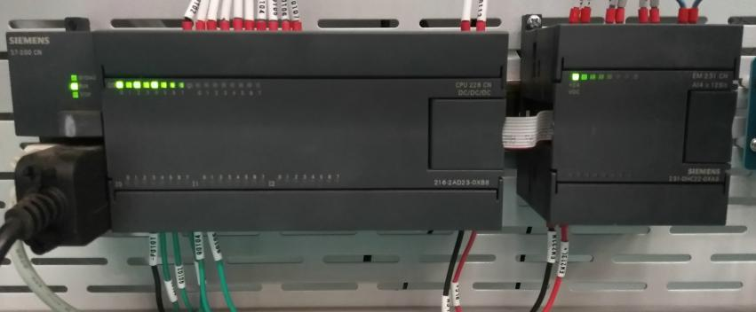
图1-1 PLC拍照布局示意
2．利用提供的USB线连接电脑与人机交互界面设备，将U盘根目录 “YooDao\任务一”中的“HMI 测试程序”下载到人机交互界面设备中。下载完成后对人机交互界面进行完整拍照，图片命名为“图1-2-HMI测试程序下载”，存放到U盘根目录“提交资料\任务一”中，并将此图片粘贴至U盘根目录“提交资料\竞赛答题卡.doc”指定位置。
3．功能测试与记录
按照表1.1 所示动作顺序，测试开关门按钮与指示灯功能，并记录各指示灯的亮灭状态。指示灯点亮状态用“1”表示，指示灯熄灭状态用“0”表示。
表1.1 功能测试记录
动作顺序 | 动作名称 | 右侧门开启指示灯 | 右侧门关闭指示灯 | 左侧门开启指示灯 | 左侧门关闭指示灯
1 | 启动PLC
2 | 按下开左侧门按钮
3 | 按下关左侧门按钮
4 | 按下开右侧门按钮
5 | 按下关右侧门按钮
按照表1.2 所示动作顺序，在人机界面中查看测量数据、控制执行器动作状态，并记录。风机转动/照明灯点亮/报警灯闪烁/有烟雾用“1”表示，风机停转/照明灯熄灭/报警灯熄灭/无烟雾用“0”表示。
表1.2 传感器数据测量与控制器功能记录
动作顺序 | 动作名称 | 数据1 | 数据2 | 数据3 | 照明灯 | 报警灯 | 风机 | 烟雾
1 | 启动PLC
2 | 按下烟雾模块上黑色按钮10S，松开前烟雾状态 | / | / | / | / | / | /
4 | 进入第二界面 | / | / | / |  |  |  | /
3 | 点击X1 | / | / | / |  |  |  | /
4 | 点击X2 | / | / | / |  |  |  | /
5 | 点击X3 | / | / | / |  |  |  | /

任务二 通信配置及调试（20分）
（一）平台网络配置（1分）
1．无线路由器的配置
★路由器配置连接网址：http://192.168.3.1
★默认用户名为“admin”，默认管理员密码为“admin”
本地局域网络（LAN口）的搭建和配置：按照表2.1要求，对无线路由器进行本地局域网络的搭建和配置。设置完毕后：
将带有Wi-Fi名称、Wi-Fi密码、WPA加密模式的“无线加密设置”配置界面进行截图或拍照，图片命名为“图2-1-无线加密设置”，将带有IP地址、子网掩码的“LAN接口设置”配置界面进行截图或拍照，图片命名为“图2-2-LAN接口设置”，并将两张图片粘贴至U盘根目录“提交资料\竞赛答题卡.doc”指定位置。
表2.1 本地局域网配置要求
序号 | 设备 | 参数值 | 示例
1 | Wi-Fi名称 | YooDao_TXKZ_工位号 | 99号工位：YooDao_TXKZ_99，  工位号<10时，十位用0填充
2 | Wi-Fi密码 | 自行设置（长度<=10位）
3 | 安全模式 | WPA2PSK
4 | IP地址 | 176.128.工位号.99 | 99号工位：176.128.99.99
2．平台局域网搭建
在通信与控制系统（高铁）集成与维护平台中，搭建局域网，并对各终端设备的无线网络进行连接和配置。按照表2.2所示IP地址规划表，组建局域网络。将控制中心“无线网络连接详细信息”窗口进行截图，图片命名为“图2-3-控制中心IP地址”，进入列控中心->设置->WLAN，点击平台对应的Wi-Fi名称后，通过适当操作，将包含列控中心IP地址的界面进行截图，图片命名为“图2-4-列控中心IP地址”，将附加电脑“无线网络连接详细信息”进行截图，图片命名为“图2-5-附加电脑IP地址”， 存放到U盘根目录“提交资料\任务二”中，并将图片粘贴至U盘根目录“提交资料\竞赛答题卡.doc”指定位置。（要求图片包含完整的IP地址信息）
表2.2 按照IP 地址规划组建局域网
设备 | 设备接口 | IP地址 | 备注
控制中心 | WIFI | 176.128. 工位号.3 | 工位号<10时，十位用0填充
列控中心 | WIFI | 176.128. 工位号.4
附加电脑 | WIFI | 176.128. 工位号.5
3．网络通信测试
分别在控制中心和附件电脑中的“命令提示符”界面下使用“ping”命令检测控制中心与无线路由器、附加电脑与列控中心之间网络通信是否正常，将正常通信测试结果分别进行截图，分别以“图2-6-控制中心与无线路由器”、“图2-7-附加电脑与列控中心”命名，存放到U盘根目录“提交资料\任务二”中，并将图片粘贴至U盘根目录“提交资料\竞赛答题卡.doc”指定位置。（要求将命令提示符整个窗口截图）
（二）列控中心配置（1 分）
对列控中心进行配置（详见表2.3），并成功连接控制中心，保证列控中心各项功能正常运行。在列控中心上对配置界面进行拍照截图，命名为“图2-8-列控中心配置”；在控制中心计算机上对连接成功界面截图，命名为“图2-9-连接成功”。两张图片存放到U盘根目录“提交资料\任务二”中，并将图片粘贴至U盘根目录“提交资料\竞赛答题卡.doc”指定位置。
表2.3 通信配置参数
 | 串口号 | 波特率 | IP地址 | 端口号
轨道电路通信 | ttyAMA4 | 9600 | / | /
列车通信 | ttyAMA5 | 115200 | / | /
服务器通信 | / | / | 自行设置 | 8080
（三）典型通信系统调试（14分）
背景：高铁车厢中，设有负责监控列车温湿度、光照数据的监控室，根据温湿度及光照值，进行温馨提示并智能控制车厢灯光，营造舒适的列车环境。现采用附加电脑模拟列车监控室，高铁主控制台模拟列车车厢，监控室通过WIFI，和列车车厢进行数据通信。列车车厢配备一个485模块（电源为24V DC），用于采集温湿度和光照数据，如下图2.1所示。
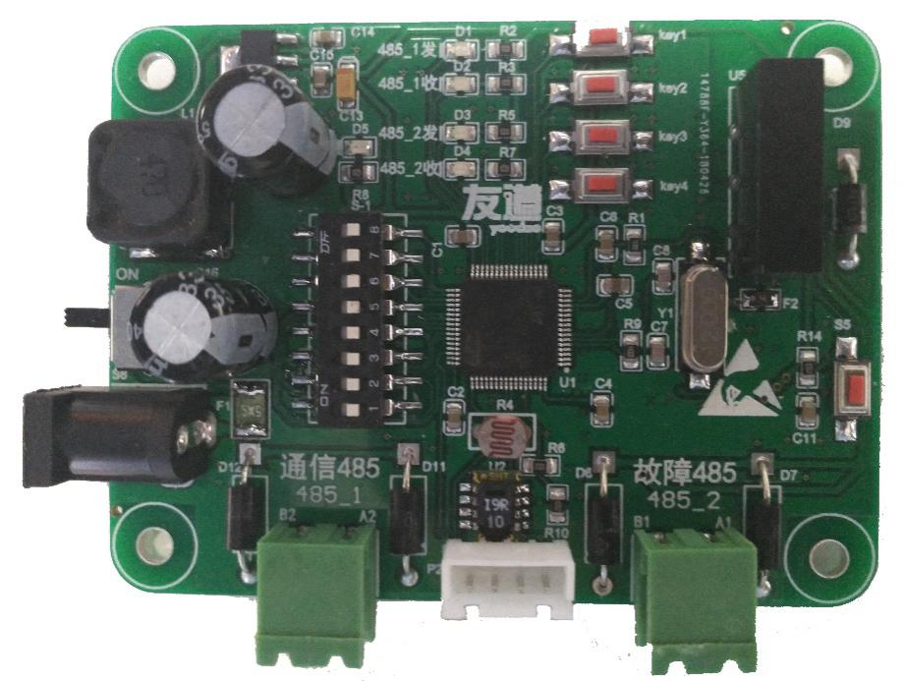
图2.1 485模块
任务：典型通信系统调试，实现列车车厢数据监控。通信协议详见U盘根目录“YooDao\任务二\485通信协议.pdf”文件。数据监控软件详见“YooDao\任务二\数据监控软件.exe”。网络调试助手详见U盘根目录 “YooDao\任务二\网络调试助手.exe”。（注：数据监控软件附带CRC校验计算功能）
1.配置与连接485模块
高铁主控制台正确连接485模块“通信485”接口，打开数据监控软件，选择正确的串口号，波特率9600，数据位8，停止位1，无校验。点击连接，利用“485通信协议.pdf”文件中指定的协议，建立485模块与列车车厢之间通信。将显示“485通信成功”字样整个数据监控软件界面截图，命名为“图2-10-485通信成功”， 存放到U盘根目录“提交资料\任务二”中， 并将图片粘贴至U盘根目录“提交资料\竞赛答题卡.doc”指定位置。
2．建立网络连接
列车车厢具有网络服务器功能，打开数据监控软件，正确配置列车车厢IP地址及端口号，开启服务。
监控室作为客户端，在附加电脑打开网络调试助手，正确配置IP地址及端口号，连接服务。
将数据监控软件上显示“客户端连接成功”字样的完整界面截图，命名为“图2-11-客户端连接成功”，存放到U盘根目录“提交资料\任务二”中，并将图片粘贴至U盘根目录“提交资料\竞赛答题卡.doc”指定位置。
3. 数据采集
假设列车车厢存储的温度和湿度数据为固定值的模拟数据，与真实环境无关。利用监控室附加电脑网络调试助手，根据通信协议，计算出采集到的温度和湿度值，将结果填写至U盘根目录“提交资料\竞赛答题卡.doc”指定位置。
4．光照值设定
通过监控室附加电脑网络调试助手，利用提供的485通信协议，设定列车车厢光照值，联动开关设定为“开”。设定完成后，当光照值大于400Lux时，数据监控软件LED灯自动熄灭；当光照值小于300Lux时（用手遮住485模块光敏电阻），数据监控软件LED灯自动点亮。当光照值在300-400Lux之间时，数据监控软件LED灯维持上一个状态不变化。
（1）写出设定列车车厢光照值的指令，并填写到U盘根目录“提交资料\竞赛答题卡.doc”指定位置。
（2）使光照值小于300Lux时（用手遮住485模块光敏电阻），将数据监控软件相关界面截图，图片命名为“图2-12-LED灯自动打开”。使光照值大于400Lux（不要遮挡485模块光敏电阻），将数据监控软件相关界面截图，图片命名为“图2-13-LED灯自动熄灭”。
（3）将（2）的操作过程进行演示，并用摄像头录制数据监控软件界面（不包含截图过程），视频命名为“视频2-1-光照滞回控制区间设定及控制.wmv”，保存到U盘根目录“提交资料\任务二”中。
（四）通信拓扑图及设计（配置）方案（4分）
U盘根目录“YooDao\任务二\通信拓扑图绘制\素材”目录下有控制中心、无线路由器、列控中心、PLC、人机交互界面、CAN分析仪等设备的图片，根据通信与控制系统（高铁）集成与维护实训平台功能，利用WPS软件或visio软件绘制如下拓扑图，并对设计（配置）方案进行简述。
1．CAN通信网络
（1）通信拓扑图
根据U盘根目录“YooDao\任务二\CAN通信\CAN通信网络规则要求说明”以及其他CAN资料，完成通信拓扑图的绘制。将此拓扑图截图，命名为“图2-14-CAN通信网络拓扑”，并将图片粘贴至U盘根目录“提交资料\竞赛答题卡.doc”指定位置。
（2）设计（配置）方案
根据U盘根目录“YooDao\任务二\CAN通信\CAN通信网络规则要求说明”以及其他CAN资料，完成通信方案设计，并在U盘根目录“提交资料\竞赛答题卡.doc”指定位置填写。
2．无线通信网络
绘制控制中心、无线路由器、列控中心、点阵屏的无线通信网络拓扑图，划线时采用虚线连线，无粗细和箭头要求，并在线上标注通信方式（提示：WIFI、短距离无线通信Zigbee两种方式）。将此拓扑图截图，命名为“图2-15-无线通信网络拓扑”，并将图片粘贴至U盘根目录“提交资料\竞赛答题卡.doc”指定位置。
例如：A和B设备采用WIFI形式进行通信，示意图如图2.2所示。
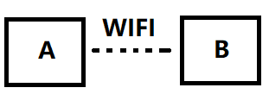
图2.2 A和B设备通信示意图
3. 485通信网络
绘制PLC、控制中心、人机交互界面的485通信网络拓扑图。485通信属于差分信号传输，具有A，B两根信号线，划线时无粗细和箭头要求，但要在信号线上标注好A，B。将此拓扑图截图，命名为“图2-16-485通信网络拓扑”，并将图片粘贴至U盘根目录“提交资料\竞赛答题卡.doc”指定位置。

任务三 故障检测及维修（28分）
站点副控制台中有一个轨道继电器模块，共有8路继电器控制电路，每一路轨道继电器对应轨道的一个区段。当列车运行到某一区段时，对应轨道继电器触点吸合，并且对应轨道继电器指示灯点亮，代表列车在此区段。没有列车的区段，对应的轨道继电器触点断开，轨道继电器指示灯是熄灭状态。
（一）硬件故障检测与处理（18分）
1．轨道继电器电路板（空板）焊接
根据提供的资料（U盘根目录“YooDao\任务三\轨道继电器原理图1.pdf、轨道继电器装配图.pdf和轨道继电器V1.1元器件清单.pdf”）把轨道继电器电路焊接完成。
如果装配焊接无误，则安装好RF-CC2530核心板，打开电路板电源开关，8路继电器指示灯全亮，过3秒钟，8路继电器指示灯全灭。将“上电，指示灯全亮，3秒后指示灯全灭”的过程进行录像，将视频命名为“视频3-1-轨道继电器电路板焊接.wmv”，保存到U盘根目录“提交资料\任务三”中。
2．电路板排故
（1）任务描述
背景：某轨道交通科技公司项目小组初步设计出了轨道继电器模块和RS485通信模块两款样品。
《轨道继电器模块功能》：
①电路板可由两路24VDC电源同时供电，保证电路板的可靠工作；
②上电后指示灯LED1-LED8依次循环点亮（同一时刻只有一个灯亮，下同），同时，指示灯LED11-18也依次循环点亮；
③SW2闭合时，8路继电器全部断开，对应的指示灯LED1-LED8一直处于熄灭状态；SW2断开后，指示灯LED1-LED8恢复循环点亮状态；
④电路板具有温度检测报警的功能，测量温度值>25℃,继电器K9常开触点闭合，测量温度<15℃时，继电器K9常开触点断开。
《485模块功能》：
用于测试轨道电路信号灯是否工作正常。将485模块“故障485”接口（电路板上已标注）与轨道电路485接口相连，实现485模块控制轨道电路上面的信号灯循环点亮功能。485电路板设计中，为方便各种测试，ADM2483与单片机之间的TTL通信连接线设置了电阻跳线。
（2）故障定位
假如您是这个公司的一名测试工程师，现需要根据“YooDao \任务三”目录下的文档资料（原理图中有些元器件参数丢失），对项目小组设计出的两款电路板样品进行测量、调试，找出电路板中的设计故障/元器件选型故障/焊接故障，并进行维修处理。将故障定位以及故障处理方法填写到表3.1中。（提示：轨道继电器有4处故障；485模块维修涉及两个元件，算作1处故障）
表3.1 轨道继电器电路故障排查记录表
故障定位 | 处理方法
电路板名称+元器件符号+故障（过大，过小，焊错、空焊等）。示例：轨道继电器模块电路板 R1电阻过大 | 将故障定位的元器件修改为xxx或者添加或者重新焊接。  示例：R1阻值修改成1K
（3）故障处理调试
选用相应的电子元器件进行故障维修。将轨道继电器正反面拍照，图片分别命名为“图3-1-轨道电路板排故正面”、“图3-2-轨道电路板排故反面”；将485模块上电后电路板正面、反面拍照，图片分别命名为“图3-3-485模块排故正面”、“图3-4-485模块排故反面”。将拍照图片保存于U盘根目录“提交资料\任务三”中，并粘贴至U盘根目录“提交资料\竞赛答题卡.doc”指定位置。
将《轨道继电器模块功能》中的②③功能进行依次连续演示，并用摄像头进行录像，将视频命名为“视频3-2-轨道继电器功能演示.wmv” 保存于U盘根目录“提交资料\任务三”中；将485模块控制副控台轨道电路信号灯功能进行演示，并用摄像头将信号灯变化的情况进行录像，视频命名为“视频3-3-485模块功能演示.wmv” 保存于U盘根目录“提交资料\任务三”中。
提示：参赛队维修过程中使用的元器件全部在提供的元件包中，可能存在故障的元器件提供了备件，竞赛过程中不得再申领元器件。
（二）应答器检测与处理（10分）
轨道电路分为八个区段，每个区段配备一个应答器，用于存储当前区段相关信息，如下图3.1所示。运行列车从左至右进行区间行驶，当列车行驶至对应区段时，列车下方的读写器会读取区段应答器信息，并伴有“滴”的提示声，表示读卡成功。同时列车LCD屏幕中左侧表盘会指向相应的区段号，如下图3.2所示，本图片显示的信息为列车位于区段1位置。
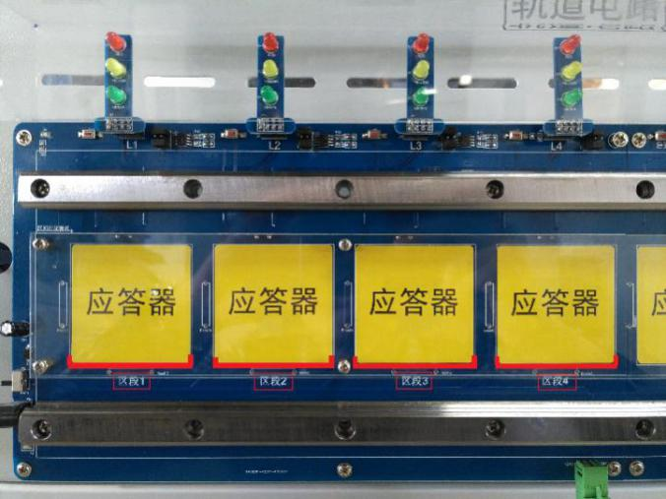
图3.1 轨道电路区段及应答器
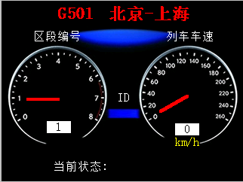
图3.2 列车区间行驶模式下LCD界面
应答器配置模块如图3.3所示，可用于检测、修改应答器中相关信息。
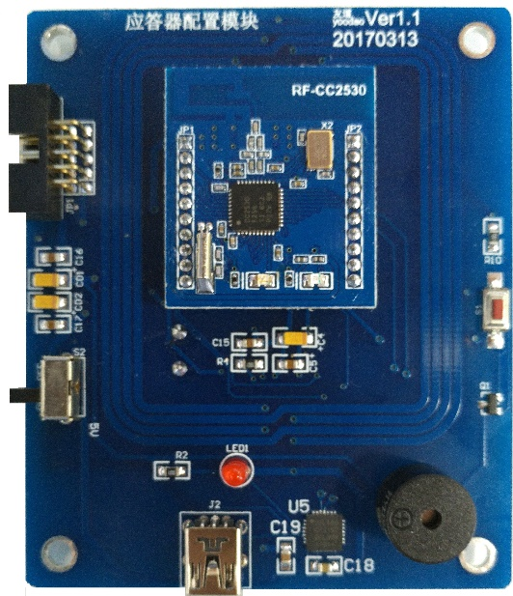
图3.3 应答器配置模块
站点副控制台轨道电路区段应答器存储的状态信息设计参数如表3.2 所示。
表3.2 轨道区段应答器状态信息
第一区段 | 第二区段 | 第三区段 | 第四区段 | 第五区段 | 第六区段 | 第七区段 | 第八区段
转弯 | 岔道 | 转弯 | 岔道 | 坡路 | 隧道 | 坡路 | 转弯

应答器配置模块与上位机通信遵循一定的数据协议，用于建立通信和应答器数据的写入，详见U盘根目录“YooDao\任务三\应答器配置通信协议.pdf”。
1．建立通信
将应答器配置模块与上位机连接，已知应答器配置模块与上位机通信的数据位为8，停止位为1，波特率和校验位未知，借助U盘根目录“YooDao\任务三\串口调试工具.exe”软件，测试出应答器配置模块与上位机通信的波特率及校验位，并将测试结果填写至U盘根目录“提交资料\竞赛答题卡.doc”指定位置。
2．数据写入与信息验证
借助“串口调试工具”软件及“应答器配置通信协议.pdf”文件，参看表3.2中各区段状态信息，完成对区段1-8应答器状态信息的写入。
利用U盘根目录“YooDao\任务三\应答器查询软件.exe”，配置正确的串口号，利用“1.建立通信”中测试的波特率和校验位，完成对区段1-8应答器状态信息的读取。
将区段1-8读取到的状态信息软件界面截图，命名为“图3-5-区段1”、“图3-6-区段2”、“图3-7-区段3”、“图3-8-区段4”、“图3-9-区段5”、“图3-10-区段6”、“图3-11-区段7”、“图3-12-区段8”，存放到U盘根目录“提交资料\任务三”中，并将截图粘贴至U盘根目录“提交资料\竞赛答题卡.doc”指定位置。

任务四 通信与控制应用设计（22分）
（一） 可编程逻辑控制器/人机交互界面设计（18 分）
1.PLC时序绘制
（1）任务背景
某高铁车厢内有一个风扇控制系统，当现场温度>=30℃时，风扇打开，当现场温度<30℃时，风扇关闭。一段时间后，发现风扇经常烧坏，最后发现是由于现场温度一直在30℃左右来回变动，造成风扇频繁启动，导致风扇发热烧坏。为了改进风扇控制系统，在控制系统中当现场温度>=32℃时，风扇打开，当现场温度<=28℃时，风扇关闭，当温度>28℃且<32℃时，风扇维持上一个状态不变化。在控制系统中加入滞回比较器功能，即：当现场温度高于或者低于报警值（30℃）超过2℃，风扇才进行状态变化。同时为了增加控制系统的灵活性，增加了自动控制、手动控制模式选择。
（2）功能描述
当I0.0置1时，进入自动控制模式，利用滞回比较器进行风扇Q0.0控制。当I0.0置0时，进入手动控制模式，可以利用I0.1控制风扇Q0.0打开或者关闭。梯形图程序如图4-1所示。已知AIW0是采集到的温度数据（真实温度=AIW0/260.0-40.0 单位：℃），Q0.0代表风扇（Q0.0置1，风扇开启；Q0.0置0，风扇关闭），现根据输入信号I0.0、I0.1、AIW0的波形，在提供的“PLC时序图答题纸”上画出梯形图程序中Q0.0的波形。利用WPS/Visio绘制或者利用提供“PLC时序答题纸”绘制均可。如果利用WPS/Visio绘制(“PLC时序答题纸”电子档文件在“YooDao\任务四\PLC程序设计”目录下)，将波形图截图，如果利用提供的铅笔和答题纸绘制，将绘制完成的波形图进行拍照。图片命名为“图4-1-波形图”，并粘贴至U盘根目录“提交资料\竞赛答题卡.doc”指定位置。
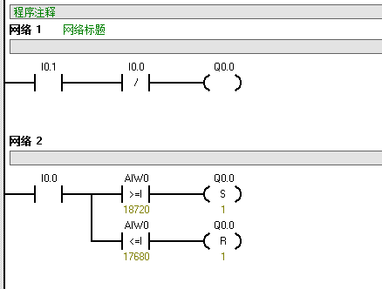
图 4.1 PLC梯形图
2.PLC逻辑设计
保持任务一中接线不动，利用V4.0 STEP 7 Micro WIN SP9开发环境中集成的Modbus库（可参考STEP7中的帮助文件资料），编写PLC与上位机Modbus通信的程序（PLC做从站，通信参数：波特率9600，数据： 8，停止位：1，无校验）。PLC将采集到的温湿度及光照数据发送给上位机软件。上位机软件位于U盘根目录“YooDao\任务四\PLC程序设计”目录下，Modbus通信协议、串口配置要求详见“YooDao\任务四\PLC程序设计\通信协议.pdf”。将上位机软件显示温湿度及光照数据界面截图，命名为“图4-2-PLC Modbus通信”，存放到U盘根目录“提交资料\任务四\ PLC程序设计”中，并将截图粘贴至U盘根目录“提交资料\竞赛答题卡.doc”指定位置。用摄像头录制上位机软件显示温湿度及光照数据信息，命名为“视频4-1-PLC Modbus通信.wmv” 保存于U盘根目录“提交资料\任务四\PLC程序设计”中。
3.列车运行控制系统界面设计
将U盘根目录“YooDao\任务四\人机交互界面\PLC列车控制程序.mwp”下载至PLC中（程序已加密），PLC列车控制程序用于实现和人机交互界面之间的通信。在控制中心中关闭控制中心软件，然后打开U盘根目录“YooDao\任务四\人机交互界面\数据透传软件.exe”，数据透传软件可实现网络和串口之间数据的透传，完成列控中心和PLC之间的数据转发。通信拓扑图如图4.2所示。编写人机交互界面程序，完成以下任务设计。(数据透传软件通信参数：波特率：9600，数据： 8，停止位：1，无校验)
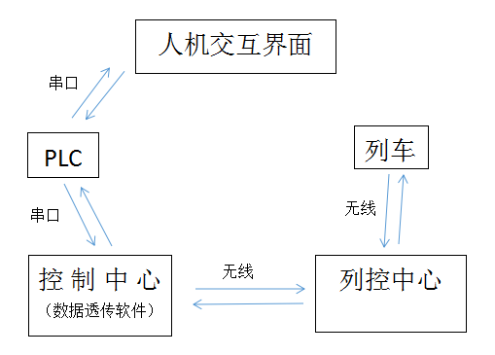
图4.2通信拓扑图
（提示：所需的图片资源在U盘根目录“YooDao\任务四\人机交互界面\人机交互界面素材”中。通信协议详见U盘根目录“YooDao\任务四\人机交互界面\列车运行控制通信协议.pdf”。）
利用人机交互界面编程软件进行列车运行控制系统界面设计，实现列车运行模式、平台列车实际位置、副控台信号灯、模拟车速信息（不需要显示或控制平台实际速度传感器数据）、平台传感器数据显示及进出站控制设计，初始化界面如图4.3所示。轨道分为8个区段，从左至右依次为区段1、区段2┅┅区段8，站台位于区段4。列车控制系统右上角为数值元件，可实时显示PLC中VW22地址数据（数据格式16-bit-Unsigned，小数点以上位数为5，小数点以下位数为0）。将设计完成后的界面拍照，以“图4-3-列车运行控制系统界面”的形式命名，存放到U盘根目录“提交资料\任务四\人机交互界面”中，并将图片粘贴至U盘根目录“提交资料\竞赛答题卡.doc”指定位置。
注意：试题图片中的“*****”为PLC地址VW22中的数据，图片中进行了隐藏，选手实际答题时，切勿隐藏真实数据。

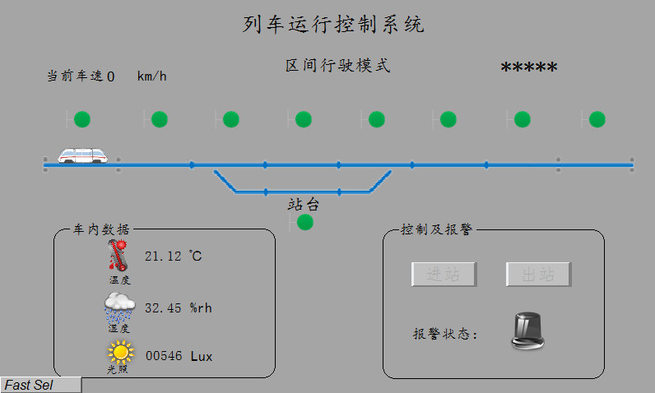
图4.3 列车运行控制系统界面
4.列车运行控制系统功能设计
利用PLC列车控制程序、列车运行控制通信协议，编写人机交互界面程序，完成列车的区间行驶模式与进出站行驶模式（逻辑功能可参照U盘根目录“YooDao\任务四\人机交互界面\列车运行控制演示视频.wmv”）：操作副控台上的列车，实现人机交互界面实时显示车内数据、列车当前运行状态（列车位置，车速，信号灯等）、进出站控制功能。注意：推动列车时，不宜过快，两个区段时间间隔大于2S。
（1）车内数据采集
人机交互界面将PLC采集的真实环境的温度、湿度、光照数据实时显示在“车内数据”区域。（温度、湿度、光照数据PLC地址分别为VD8、VD12、VW4）将此区域拍照，以“图4-4-车内数据”的形式命名，存放到U盘根目录“提交资料\任务四\人机交互界面”中，并将图片粘贴至U盘根目录“提交资料\竞赛答题卡.doc”指定位置。
（2）列车运行状态显示
推动站点副控制台列车，人机交互界面可实时显示列车所在区段，同时信号灯随列车运行做相应变化。区间行驶模式下，列车由左向右直线行驶不经过站台，列车所在区段信号灯为红色，列车行驶的上一区段信号灯为黄色，其余区段信号灯均为绿色。区间行驶模式下列车速度为200km/h，且进出站控制区域“进站”、“出站”按钮呈现灰色，无法点击。列车区间行驶模式示意图如图4.4所示。当列车行驶至区段8时，人机交互界面由“区间行驶模式”自动切换为“进出站行驶模式”。列车进出站行驶模式初始化如图4.5所示。用摄像头将此列车由区段1至区段8的运行情况进行录像，记录整个演示过程，视频命名为“视频4-2-列车运行状态显示.wmv” 保存于U盘根目录“提交资料\任务四\人机交互界面”中。
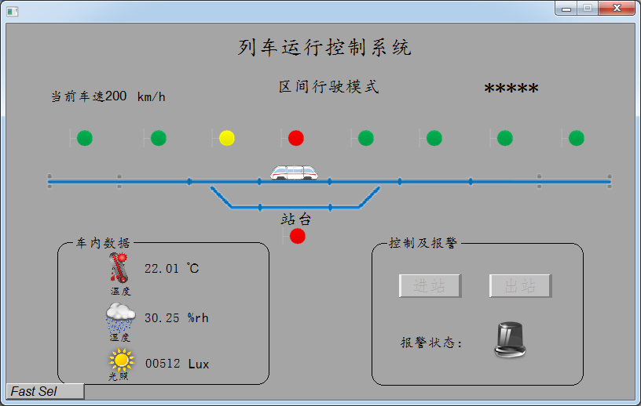
图4.4 区间行驶模式
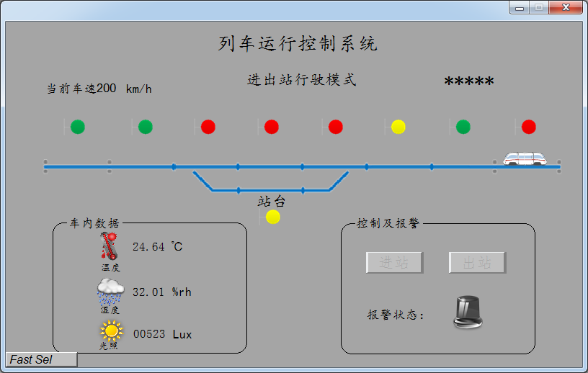
图4.5 切换为进出站行驶模式
（3）列车进站及出站控制
①进出站行驶模式下，列车从右向左行驶，经过站台，列车所在区段信号灯变为红灯。当列车运行至区段7时，列车速度由200km/h变为100km/h，如图4.6所示。
②当列车运行至区段6时，列车速度变为0km/h，如图4.7所示。
③列车行驶至区段6时，进站按钮有效，出站按钮无效。此时点击进站按钮，人机交互界面区段5信号灯由红色变为绿色，同时副控台轨道电路区段5信号灯由红色变为绿色，表示允许进站，如图4.8所示。
④当列车从区段6运行到站台位置时，站台黄色信号灯变为红色，进站按钮无效，如图4.9 所示。
⑤按下通信与控制系统（高铁）集成与维护实训平台主控台上的左侧开门按钮，再按下左侧关门按钮，或者先按下右侧开门按钮，再按右侧关门按钮，此时出站按钮变为有效状态。点击“出站”按钮，人机交互界面区段3信号灯由红色变为绿色，同时副控台轨道电路区段3信号灯由红色变为绿色，表示允许出站，如图4.10所示。
⑥当列车行驶至区段1时，自动切换为区间行驶模式，且区段1信号灯为红色，如图4.11所示。
用摄像头将①-⑥的运行情况进行连续录像，记录整个演示过程(包含到站开关门操作过程、允许进站和允许出站副控台轨道电路信号灯变化)，视频命名为“视频4-3-列车进站及出站控制.wmv” 保存于U盘根目录“提交资料\任务四\人机交互界面”中。
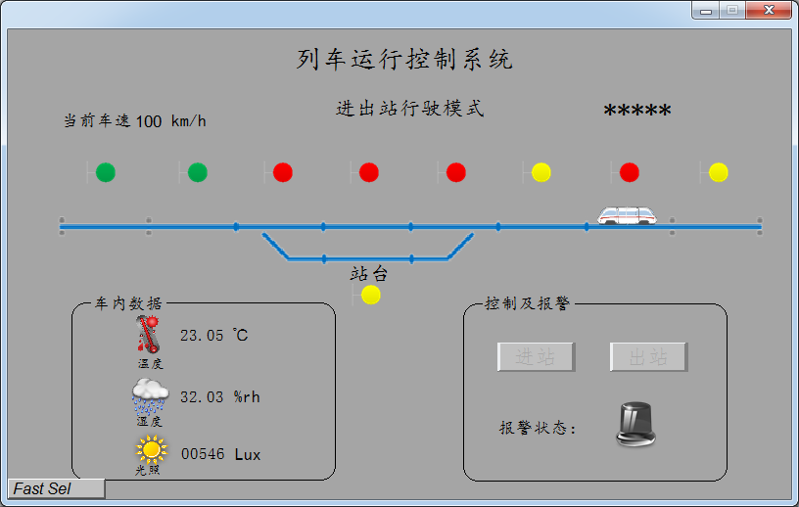
图4.6 进出站模式下列车位于区段7
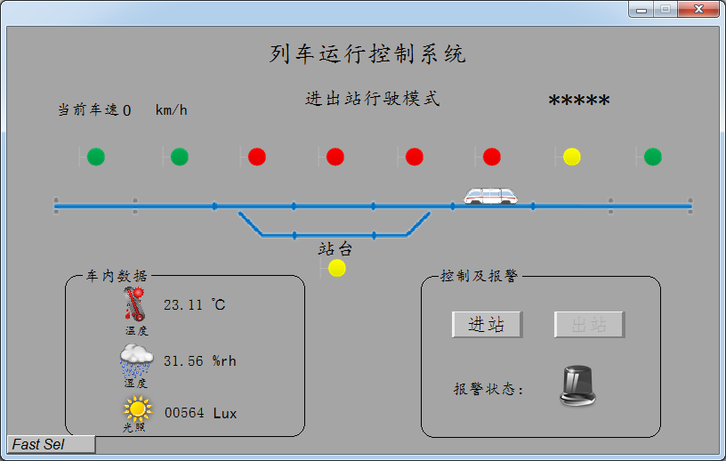
图4.7 进出站模式下列车位于区段6
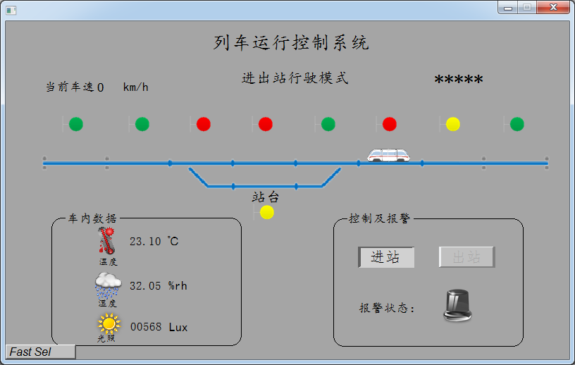
图4.8 允许进站
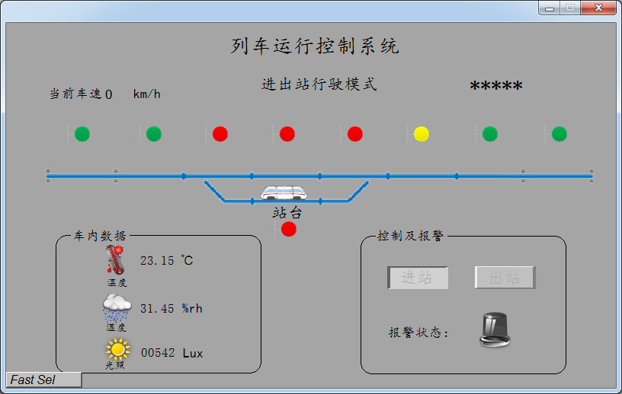
图4.9 进出站模式下列车位于站台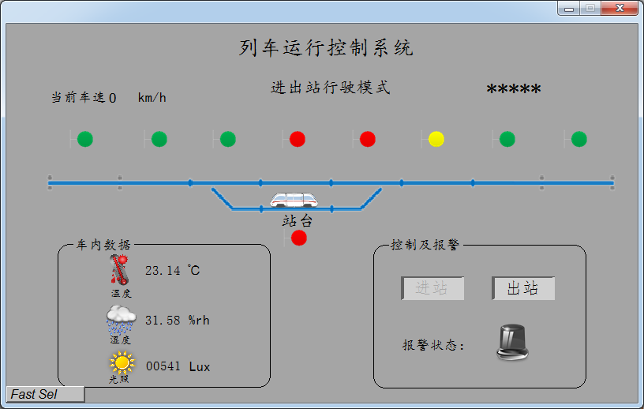
图4.10允许出站
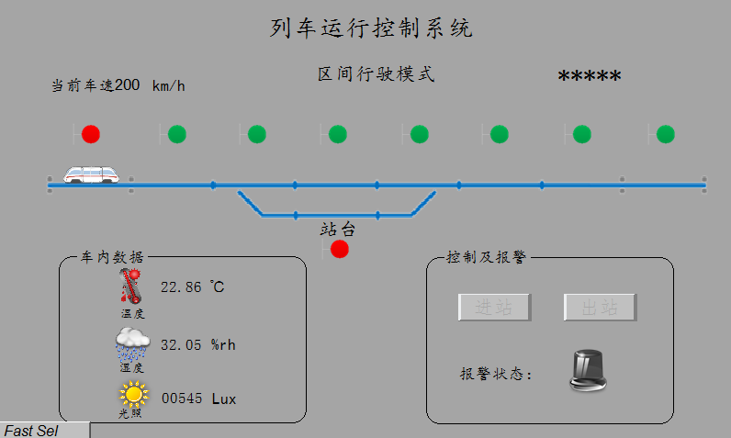
图4.11 区间行驶模式下列车位于区段1
（4）违规进出站报警
进出站行驶模式下，未点击“进站”按钮，列车违规进站，将触发违规进站报警，此时，人机交互界面上报警状态指示灯点亮。列车到达站台后，未点击“出站”按钮，列车违规出站，将触发违规出站报警，此时，人机交互界面上报警状态指示灯点亮。用摄像头将此过程进行录像，记录整个演示过程，视频命名为“视频4-4-违规进出站报警.wmv” 保存于U盘根目录“提交资料\任务四\人机交互界面”中。
（二）移动客户端应用设计（4分）
将“轨道信号灯联动控制APP”项目的功能代码，成功导入Eclipse，根据具体要求，完善功能代码和展示各界面的效果,相关资料见内容提供包。
具体要求：
- 将网络助手打开设置为服务端，开始监听。如图4.12所示。
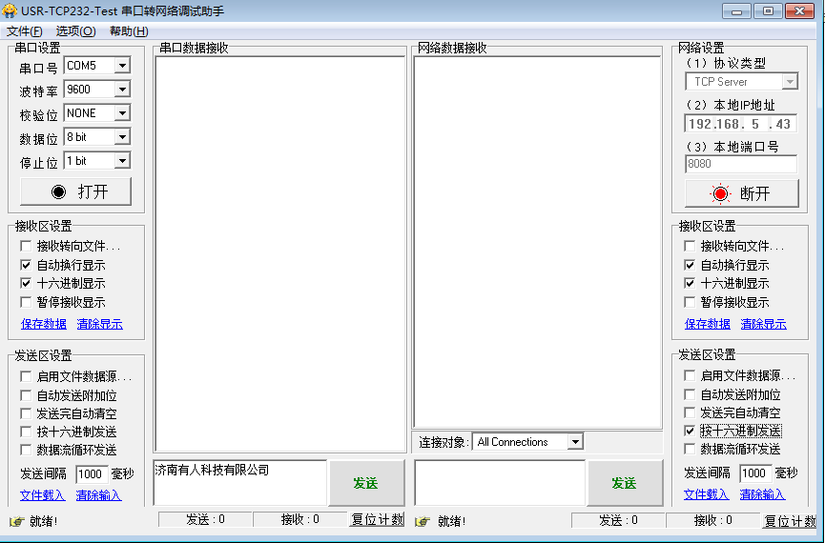
图4.12 服务端
- 在package com.yoodao.train包中找到WelcomeActivity类，在layout文件夹里找到WelcomeActivity对应的布局文件welcome.xml，对该布局文件进行代码编写，使该界面实现如图4.13的效果，将欢迎界面拍照或截图，以“图4-5-欢迎界面”的形式命名，存放到U盘根目录“提交资料\任务四\ Android”中，并将图片粘贴至U盘根目录“提交资料\竞赛答题卡.doc”指定位置。
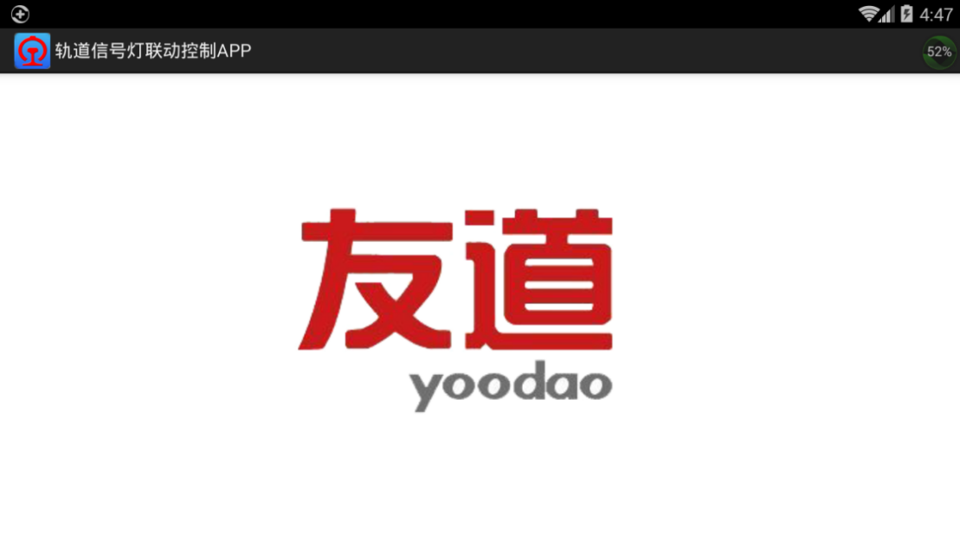
图4.13欢迎界面
在WelcomeActivity类里完善代码，实现点击界面图片跳转到ChuanKouActivity界面的效果，界面如图4.14所示。
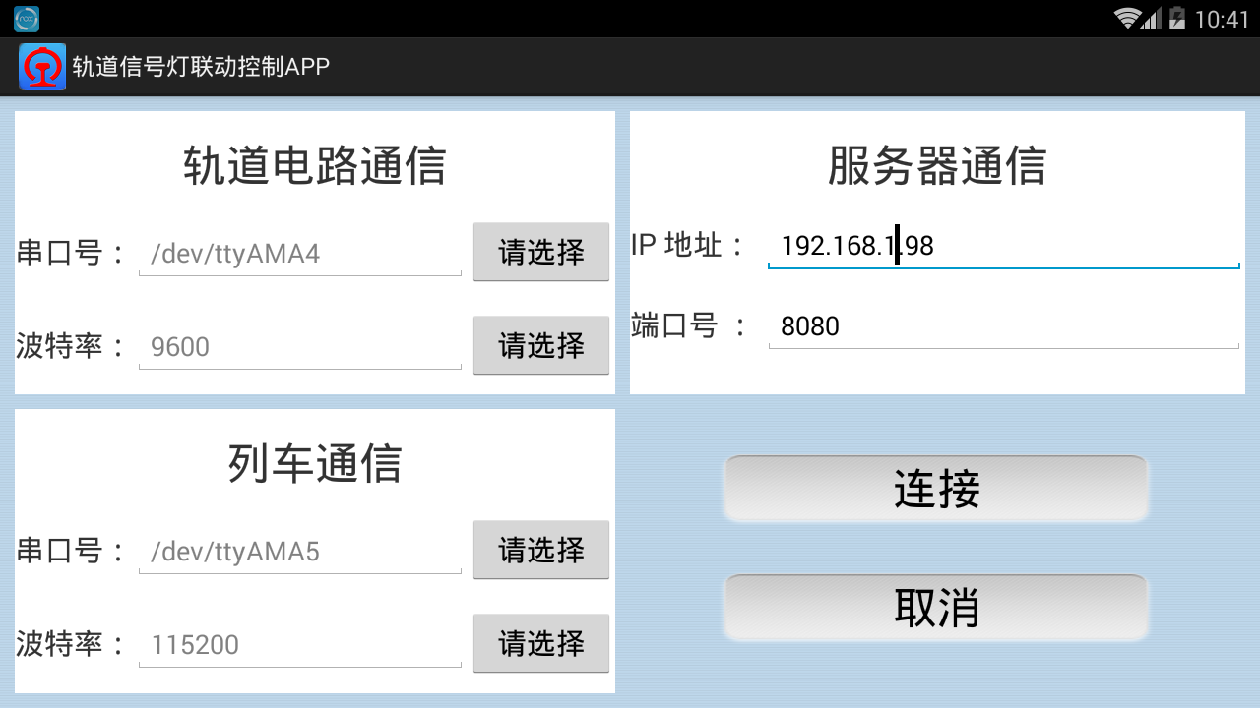
图4.14 ChuanKouActivity界面
（3）在列控中心上分别对轨道电路通信（波特率为9600），列车通信，服务器通信进行配置，正确配置以后，点击“连接” 按钮，跳转到TestLieKongActivity的界面，在package com.yoodao.train包中找到TestLieKongActivity类，对应的布局文件是light.xml，对该布局文件进行代码编写，使该界面实现如图4.15所示，将此界面拍照或截图，以“图4-6-TestLieKongActivity界面”的形式命名，存放到U盘根目录“提交资料\任务四\ Android”中，并将图片粘贴至U盘根目录“提交资料\竞赛答题卡.doc”指定位置。
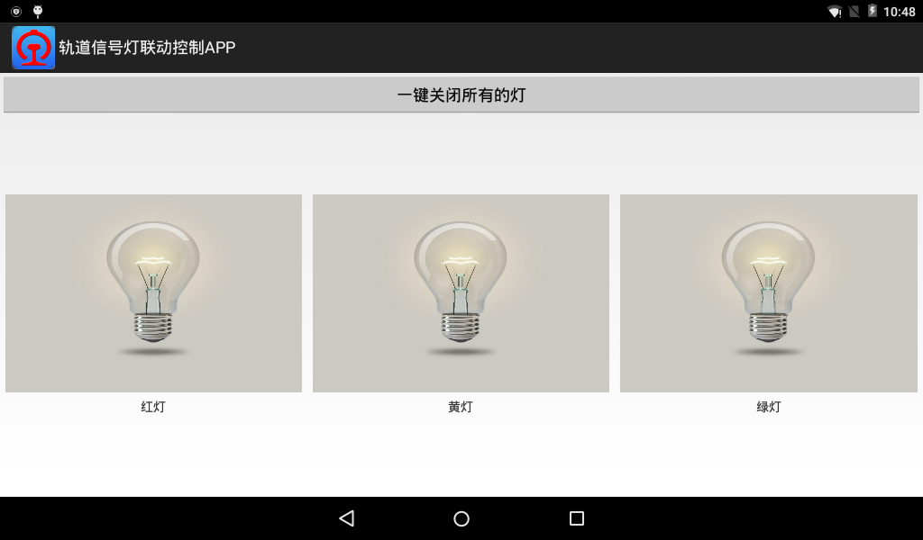
图4.15 TestLieKongActivity界面
（4）在package com.yoodao.train包中,找到TestLieKongActivity类，补全代码，实现如下效果要求：
①进入该界面有通知显示，如图4.16所示。将此功能进行录像，记录整个演示过程，视频命名为“视频4-5-登陆成功通知栏.wmv”，存放到U盘根目录“提交资料\任务四\ Android”中。
图4.16 登陆成功通知栏
注：实现以下每种效果前先点击按钮“一键关闭所有的灯”，使轨道电路上的灯全灭，同时TestLieKongActivity界面上三个灯全部变为熄灭状态。
②在服务端发送区段一亮红灯的协议，TestLieKongActivity界面红灯图片变为hongdeng.png图片，同样轨道电路上的区段一的红灯亮；在服务端发送区段三亮黄灯的协议，TestLieKongActivity界面黄灯图片变为huangdneg.png图片，同样轨道电路上的区段三的黄灯亮；在服务端发送区段五亮绿灯的协议，TestLieKongActivity界面绿灯图片变为lvdneg.png图片，同样轨道电路上的区段五的绿灯亮。将上述功能进行录像，记录整个演示过程，视频命名为“视频4-6-轨道信号灯控制.wmv”,存放到U盘根目录“提交资料\任务四\ Android”中。
信号灯控制的通讯协议详见表4.1。
表4.1 通信协议
协议 | 字节 | 解释
CC EE 01 02 02 00 00 00  00 00 00 00 00 00 00 FF | CC EE | 包头
CC EE 01 02 02 00 00 00  00 00 00 00 00 00 00 FF | 01 | 序列号
CC EE 01 02 02 00 00 00  00 00 00 00 00 00 00 FF | 02 | 区段号,可以赋值01到08
CC EE 01 02 02 00 00 00  00 00 00 00 00 00 00 FF | 02 | 信号灯控制命令
CC EE 01 02 02 00 00 00  00 00 00 00 00 00 00 FF | 00 | 灯状态,00代表关灯,01代表红灯亮,02代表黄灯亮 ,03代表绿灯亮 04代表全部亮
CC EE 01 02 02 00 00 00  00 00 00 00 00 00 00 FF | 00 00 00 00 00 00 00 00 00 | 空数据位
CC EE 01 02 02 00 00 00  00 00 00 00 00 00 00 FF | FF | 包尾
其中变灯的方法是changeLightGuiDao(byte[] b),可以直接调用。

任务五 职业素养（10 分）
（一） 工作报告(工作报告须在答题卡的指定位置进行作答)
任务一 系统安装部署
任务要求简单描述
操作设置记录
实施结果（填写“任务完成”或“任务未完成”，注：任务未完成需描述原因）
二、通信配置及调试
任务要求简单描述
操作设置记录
实施结果（填写“任务完成”或“任务未完成”，注：任务未完成需描述原因）
三、故障检测及维修
任务要求简单描述
操作设置记录
实施结果（填写“任务完成”或“任务未完成”，注：任务未完成需描述原因）
四、应用设计
任务要求简单描述
操作设置记录
实施结果（填写“任务完成”或“任务未完成”，注：任务未完成需描述原因）

（二）现场管理及安全
1. 操作安全规范；
2. 文明竞赛，服从管理；
3. 工位环境整洁、卫生；
4. 拧螺丝时要求戴绝缘手套；
5. 参赛队要做到工作井然有序、不跨区操作；
6. 电路板焊接维修需配戴防静电手环。

